 | 

Rapport de stage de fin d'études :
Conception et développement d’une application mobile et web de gestion des ressources humaines assistée par intelligence artificielle
Cas d’étude : Kilani HR — Dématérialisation des congés, gestion des missions, génération automatisée des attestations et assistant virtuel RH
━━━━━━━━━━━━━━━━━━━━━━━━━━━━━━━━━━━━━━━━━━━━━━
Étudiante : May Messaoud Lamekh
Établissement / Filière : ESPRIT – Ingénierie en Systèmes d’Information Mobiles (SIM)
Entreprise d’accueil : Kilani Group (Siège Social Charguia, Tunis)
Tuteur entreprise : Amenallah
Période de stage : 06 juillet 2026 → 06 septembre 2026 (8 semaines)
Année Universitaire : 2025 - 2026

Remerciements
Je tiens tout d'abord à remercier chaleureusement la direction du Groupe Kilani pour m'avoir accueillie au sein de son équipe et m'avoir accordé sa confiance pour ce projet.
J'exprime toute ma gratitude à mon tuteur d'entreprise, Monsieur Amenallah, pour son encadrement attentif, sa disponibilité, ses conseils techniques et ses encouragements tout au long de ces huit semaines de travail.
J'adresse également mes vifs remerciements au corps professoral et à la direction de l'école ESPRIT, en particulier aux enseignants du département Ingénierie en Systèmes d'Information Mobiles (SIM), pour la qualité de leur formation et leur accompagnement continu.
Je remercie chaleureusement les membres du jury qui ont accepté de juger ce travail et d'évaluer les résultats de mon stage lors de ma soutenance.
Enfin, je dédie une pensée toute particulière à mes parents et à ma famille pour leur soutien inconditionnel, leur amour et leurs encouragements constants durant toutes mes études d'ingénieur.

Résumé
Ce rapport présente le travail réalisé pendant mon stage de fin d'études au sein du Groupe Kilani. L'objectif principal était de digitaliser les services de ressources humaines de l'entreprise. Avant ce projet, les demandes de congés, les ordres de mission et les demandes d'attestations étaient gérés sur papier ou par e-mails simples. Cela provoquait des lenteurs, des pertes de documents et des erreurs dans le calcul des soldes de congés.
Pour résoudre ces problèmes, j'ai développé une solution complète appelée Kilani HR. Elle comprend une application mobile sous Flutter pour les employés, un portail web sous React pour les gestionnaires RH, et un serveur backend sécurisé sous Node.js avec une base de données SQL Server (KilaniHRDB). J'ai également intégré un assistant virtuel intelligent basé sur Google Gemini pour répondre aux questions des employés en temps réel, ainsi qu'un système d'envoi automatique d'e-mails pour chaque étape de validation.
Réalisé en autonomie sur huit semaines, ce projet apporte un vrai gain de temps, supprime le papier et fiabilise le suivi des collaborateurs.
Abstract
This report presents the internship carried out at Kilani Group. The main objective was to digitalize internal human resources processes. Previously, leave requests, mission orders, and administrative certificate requests were handled on paper forms and through manual emails. This workflow led to operational delays, misplaced requests, and leave balance calculation errors.
To solve these challenges, I designed and implemented a full-stack platform called Kilani HR. The system consists of a cross-platform mobile application built with Flutter for employees, an administrative web dashboard built with React for the HR team, and a secure REST API powered by Node.js and SQL Server (KilaniHRDB). In addition, an AI-powered conversational assistant using Google Gemini API provides instant answers to staff queries, and an automated email notification system keeps stakeholders informed at every approval step.
Completed independently over eight weeks, this project successfully eliminates paperwork, saves time, and enhances HR productivity across the organization.

Liste des abréviations
Le tableau ci-dessous récapitule les principales abréviations et acronymes utilisés dans ce rapport :
Abréviation | Signification complète
RH | Ressources Humaines
API | Application Programming Interface (Interface de programmation applicative)
SQL | Structured Query Language (Langage de requêtes structurées)
JWT | JSON Web Token (Jeton sécurisé d'authentification)
RBAC | Role-Based Access Control (Contrôle d'accès basé sur les rôles)
PDF | Portable Document Format (Format de document portable)
IA | Intelligence Artificielle
HTTP | Hypertext Transfer Protocol (Protocole de transfert hypertexte)
UI | User Interface (Interface utilisateur)
UX | User Experience (Expérience utilisateur)
CRUD | Create, Read, Update, Delete (Opérations de base sur les données)
ESPRIT | École Supérieure Privée d'Ingénierie et de Technologies
SIM | Systèmes d'Information Mobiles
SPA | Single Page Application (Application web monopage)
REST | Representational State Transfer (Style d'architecture d'API web)
SMTP | Simple Mail Transfer Protocol (Protocole d'envoi d'e-mails)

Table des matières
Remerciements ......................................................... 2
Résumé & Abstract ..................................................... 3
Liste des abréviations ............................................... 4
Introduction générale ................................................ 5
1 Cadrage du stage .................................................... 6
1.1 Présentation de l’entreprise d’accueil ..................... 6
1.1.1 Le groupe Kilani ....................................... 6
1.1.2 groupe kilani tunisie ................................. 6
1.1.3 Domaines d’expertise .................................. 7
1.1.4 Valeurs et engagements ................................ 7
1.1.5 Clients, partenariats et réalisations ............... 7
1.2 Contexte du stage ............................................ 8
1.3 Problématique ................................................ 8
1.4 Objectifs du stage ........................................... 8
1.4.1 Objectifs de l’entreprise ............................. 8
1.4.2 Objectifs personnels et académiques .................. 9
1.5 Méthodologie et organisation ................................ 9
2. Étude et analyse du projet ........................................ 11
2.1 Présentation générale du projet ............................. 11
2.2 Analyse et spécification des besoins ....................... 12
2.2.1 Identification des acteurs ............................ 12
2.2.2 Besoins fonctionnels .................................. 13
2.2.3 Besoins non fonctionnels .............................. 13
2.3 Choix technologiques et justifications ..................... 14
2.4 Modélisation des données .................................... 15
2.5 Authentification, sécurité et rôles ........................ 17
3. Fonctionnalités réalisées ......................................... 18
3.1 Authentification et gestion de profil utilisateur ......... 18
3.2 Gestion des demandes de congé ............................... 20
3.3 Gestion des ordres de mission ............................... 22
3.4 Demande et génération d’attestations administratives ...... 23
3.5 Assistant virtuel RH intelligent et conseils prédictifs ..... 25
3.6 Système de notifications temps réel et par courriel ....... 27
3.7 Espace d’administration et pilotage RH (Back-office) ...... 28
3.8 Expérience utilisateur, charte graphique et ergonomie ..... 30
4. Difficultés rencontrées et solutions apportées .................. 31
4.1 Cohérence transactionnelle et calcul des soldes de congés ..... 31
4.2 Génération dynamique des attestations PDF personnalisées ..... 32
4.3 Intégration de l’agent conversationnel IA et latence ...... 32
4.4 Sécurité, contrôle d’accès (RBAC) et traçabilité des validations ..... 33
4.5 Contraintes de développement full-stack et gestion du calendrier en solo ..... 33
4.6 Fiabilité de l’envoi des e-mails transactionnels .......... 34
5. Qualité, intégration continue et déploiement .................... 35
5.1 Stratégie de tests et validation ............................ 35
5.2 Documentation interactive de l’API (OpenAPI / Swagger) ..... 36
5.3 Conteneurisation et environnement de déploiement .......... 37
6 Bilan personnel et conclusion ..................................... 39
Compétences acquises ............................................. 39
Apports professionnels ........................................... 39
Apports humains ................................................... 40
Difficultés rencontrées .......................................... 40
Conclusion générale .............................................. 41
Annexes ................................................................ 42
Annexe A — Index des captures d’écran .......................... 42
Annexe B — Index des diagrammes ................................. 43
Annexe C — Glossaire technique et métier ....................... 44

Introduction générale
La gestion des ressources humaines est au cœur de la réussite de toute grande entreprise. Dans un environnement professionnel moderne, la rapidité et la simplicité des démarches administratives jouent un rôle majeur dans la satisfaction des collaborateurs.
Pendant longtemps, le Groupe Kilani a utilisé des documents papier et des échanges par courrier électronique pour traiter les demandes courantes : congés, autorisations d'absence, ordres de mission ou demandes d'attestations. Bien que ces méthodes aient fonctionné par le passé, elles ont montré leurs limites face à la croissance continue du groupe.
La circulation physique des formulaires prenait beaucoup de temps. Des demandes pouvaient s'égarer entre les bureaux. Le calcul manuel des jours de congé restants était complexe et source d'erreurs. De plus, les salariés devaient souvent relancer les équipes RH par téléphone pour connaître l'état de leur dossier.
Pour répondre à ces besoins, j'ai été chargée de concevoir et de réaliser la solution Kilani HR. Ce projet comprend une application mobile pour les salariés, un tableau de bord web pour l'équipe RH et une API serveur connectée à une base de données robuste. J'y ai également intégré un assistant virtuel intelligent et un système de notifications automatiques.
J'ai mené ce projet en solo pendant huit semaines, en suivant une méthode de travail par étapes courtes. Chaque semaine, une partie complète du système a été livrée et testée de bout en bout.
Ce rapport est structuré en six chapitres clairs : le premier présente le cadre du stage et l'entreprise d'accueil ; le deuxième détaille l'étude des besoins et les choix techniques ; le troisième décrit les fonctionnalités développées avec leurs écrans ; le quatrième expose les difficultés rencontrées et leurs solutions ; le cinquième aborde la qualité, les tests et le déploiement ; enfin, le sixième chapitre dresse le bilan personnel et les perspectives d'évolution.
📌 Objectif central du projet : Le projet Kilani HR a pour but de supprimer le papier, de rendre les démarches de congé et de mission rapides pour les employés, et de donner à l'équipe RH un outil moderne de pilotage avec intelligence artificielle.

1 Cadrage du stage
Ce chapitre présente l'entreprise d'accueil, le contexte du projet, les problèmes constatés au départ, les objectifs fixés et l'organisation du travail durant le stage.
1.1 Présentation de l’entreprise d’accueil
1.1.1 Le groupe Kilani
Le Groupe Kilani est un acteur économique majeur en Tunisie. Ses origines remontent à 1947, date à laquelle son fondateur, Monsieur Lassaad Kilani, a créé sa première activité dans le secteur de la santé.
Au fil des décennies, le groupe s'est développé de façon continue. Il est devenu un groupe familial diversifié de référence, présent dans des secteurs clés tels que l'industrie pharmaceutique, la distribution, le bien-être et le commerce.
Aujourd'hui, Kilani Group compte plus de 1 800 collaborateurs. Il regroupe plusieurs filiales reconnues pour leur professionnalisme et leur dynamisme.
1.1.2 groupe kilani tunisie
En Tunisie, le siège social du groupe est implanté dans la zone industrielle de La Charguia 1 à Tunis. Cette localisation stratégique regroupe les directions générales, la direction des ressources humaines, la direction financière et la direction des systèmes d'information.
Le groupe dispose également de plusieurs sites de production, d'entrepôts logistiques modernes et d'un vaste réseau de points de vente répartis sur tout le territoire tunisien, du nord au sud du pays.
1.1.3 Domaines d’expertise
Le Groupe Kilani intervient principalement dans quatre domaines d'activité complémentaires :
- L'industrie pharmaceutique : à travers les laboratoires Adwya, leader national dans la fabrication de médicaments sous licence et de génériques aux normes internationales.
- La distribution de santé : avec Kilani Pharma, qui assure la distribution de produits pharmaceutiques et de matériel médical auprès des pharmacies et des hôpitaux.
- La beauté et le bien-être : grâce à la chaîne de parfumeries Fatales et à la distribution exclusive de marques cosmétiques de renommée mondiale.
- Le commerce spécialisé et les services : incluant des concessions et des activités logistiques intégrées.
1.1.4 Valeurs et engagements
Le développement du Groupe Kilani repose sur des valeurs humaines et professionnelles fortes :
- L'excellence : recherche constante de la qualité dans les produits et les services.
- Le respect et l'éthique : respect des engagements envers les clients, les partenaires et les collaborateurs.
- L'esprit d'équipe : valorisation du travail collaboratif et de la solidarité entre les équipes.
- L'innovation : ouverture vers les nouvelles technologies et modernisation continue des méthodes de travail.
- La responsabilité sociale : soutien actif à la formation des jeunes et respect de l'environnement.
1.1.5 Clients, partenariats et réalisations
Grâce à sa rigueur, Kilani Group a développé des partenariats durables avec de grands laboratoires internationaux et de prestigieuses marques mondiales de cosmétiques.
Le groupe a obtenu plusieurs certifications de qualité internationales pour ses sites de production.
Dans le cadre de son plan de transformation numérique, Kilani Group investit régulièrement dans la modernisation de son système d'information pour offrir à ses équipes des outils de travail efficaces.
1.2 Contexte du stage
Ce stage s'inscrit dans le cadre de mon projet de fin d'études au sein de l'école d'ingénieurs ESPRIT, dans la filière Ingénierie en Systèmes d'Information Mobiles (SIM).
J'ai été accueillie au sein du département des systèmes d'information et des ressources humaines du Groupe Kilani pour une durée de huit semaines, du 06 juillet au 06 septembre 2026.
Ma mission consistait à concevoir et développer une solution logicielle complète, mobile et web, pour simplifier les démarches administratives quotidiennes des employés.
1.3 Problématique
Avant le lancement de ce projet, les démarches administratives des collaborateurs posaient plusieurs difficultés au quotidien :
- Lenteur du circuit papier : pour un congé ou une mission, le salarié devait remplir une fiche papier, la faire signer par son chef direct (N+1), puis la déposer au bureau RH.
- Suivi difficile : l'employé n'avait aucun moyen direct de savoir si sa demande était acceptée, refusée ou encore en cours de validation.
- Erreurs de calcul des congés : la règle de calcul des congés (1,75 jour par mois, déduction des absences d'une journée, demi-journée ou quart de journée) était gérée manuellement, ce qui créait des erreurs régulières.
- Répétition des demandes d'attestation : les gestionnaires RH devaient rédiger manuellement des dizaines d'attestations de travail ou de salaire chaque semaine sur Word.
- Interruptions constantes de l'équipe RH : les salariés appelaient souvent les RH pour poser des questions simples sur leur solde de congés ou leurs droits.
1.4 Objectifs du stage
1.4.1 Objectifs de l’entreprise
Pour le Groupe Kilani, les objectifs majeurs étaient les suivants :
- Zéro papier : supprimer les formulaires imprimés et centraliser toutes les démarches dans une application unique.
- Rapidité de validation : permettre aux responsables et aux RH de valider ou refuser les demandes en un clic.
- Exactitude des données : calculer automatiquement le solde de congés dès qu'une absence est validée.
- Génération instantanée : créer des attestations officielles au format PDF prêtes à imprimer en quelques secondes.
- Disponibilité : offrir aux salariés un accès 24h/24 à leurs informations et à un assistant intelligent.
1.4.2 Objectifs personnels et académiques
Sur le plan personnel et académique, ce stage représentait une opportunité précieuse :
- Mettre en pratique les connaissances théoriques et techniques acquises à ESPRIT.
- Prendre en charge un projet complet de bout en bout en totale autonomie.
- Monter en compétences sur les technologies actuelles : Flutter pour le mobile, React pour le web et Node.js pour le backend.
- Découvrir concrètement l'intégration d'une intelligence artificielle générative (Google Gemini) dans un projet métier réel.
- Développer mes qualités d'organisation, de gestion du temps et de communication professionnelle.
1.5 Méthodologie et organisation
Pour mener à bien ce projet seule en huit semaines, j'ai adopté une méthodologie agile inspirée de Scrum.
Le développement a été découpé en tranches verticales hebdomadaires : chaque semaine, une fonctionnalité précise était conçue, développée sur le backend, intégrée sur l'application mobile ou le web, puis testée.
Cette organisation a permis de valider rapidement chaque brique avec mon tuteur et d'éviter les retards en fin de projet.
Le tableau ci-dessous présente le calendrier de travail réalisé semaine par semaine durant les huit semaines du stage :
Semaine | Jalon | Travail réalisé
Semaine 1 | Cadrage & Base de données | Analyse des besoins, modélisation SQL Server (KilaniHRDB), configuration Express.
Semaine 2 | Authentification & Profil | Connexion sécurisée par JWT, hachage bcrypt, écran de profil mobile et web.
Semaine 3 | Module Congés (Cœur) | Calcul automatique des jours/heures, double circuit d'approbation N+1 et RH.
Semaine 4 | Ordres de mission | Formulaire de mission, circuit de validation, suivi du statut en temps réel.
Semaine 5 | Attestations & Moteur PDF | Demandes d'attestations, génération automatique des PDF avec PDFKit.
Semaine 6 | Assistant virtuel IA | Intégration de l'API Google Gemini, prompt système RH, historique des discussions.
Semaine 7 | Back-office RH & Notifications | Tableau de bord React avec graphiques Recharts, envoi d'emails avec Nodemailer.
Semaine 8 | Tests, Docker & Clôture | Tests unitaires et d'intégration, conteneurisation Docker, rédaction du rapport.

2. Étude et analyse du projet
Ce chapitre présente l'architecture générale du système, l'analyse détaillée des besoins, les choix technologiques retenus, la structure de la base de données ainsi que la sécurité mise en place.
2.1 Présentation générale du projet
La plateforme Kilani HR est conçue selon une architecture à trois niveaux (3-tiers). Elle sépare clairement l'interface utilisateur, la logique métier et le stockage des données.
Cette séparation assure une grande flexibilité et facilite la maintenance du code.
Le système se compose de trois éléments principaux :
- L'application mobile (Flutter) : destinée aux employés et aux managers pour consulter leur profil, soumettre des demandes et approuver les requêtes sur smartphone.
- Le portail web d'administration (React) : réservé à l'équipe RH et aux administrateurs pour la supervision globale, le traitement en masse et les statistiques.
- Le serveur backend (Node.js / Express) : qui centralise toute la logique métier, vérifie les règles de gestion, communique avec la base de données SQL Server et orchestre les services externes (IA Gemini, service d'envoi d'emails Nodemailer et générateur PDFKit).
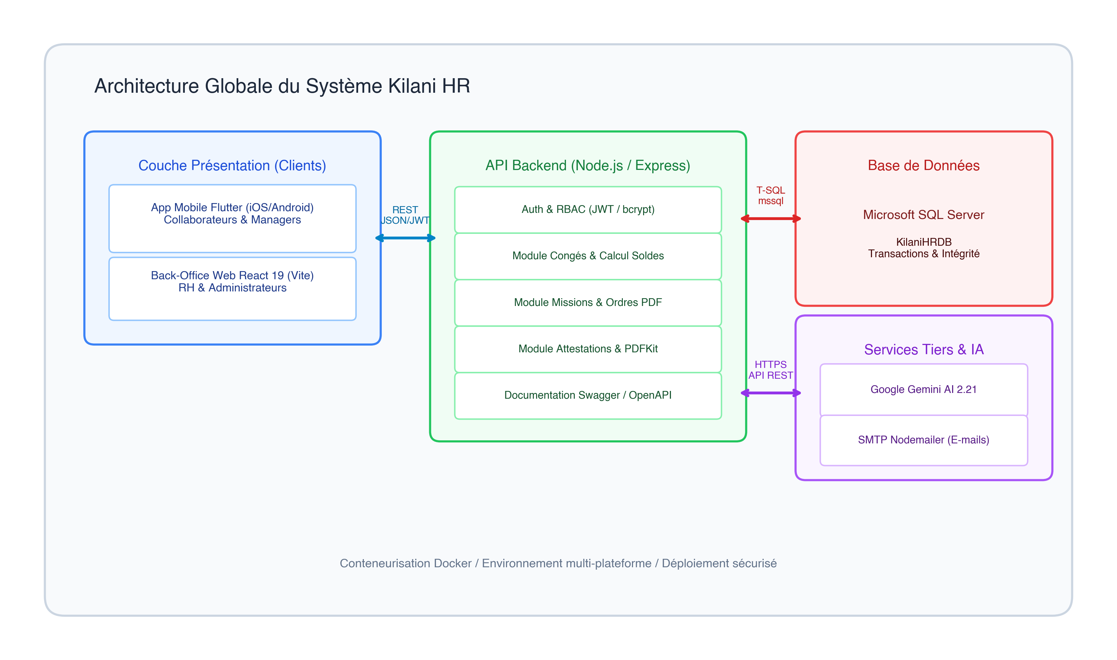
Figure 2.1 — Architecture générale 3-tiers de la solution Kilani HR
2.2 Analyse et spécification des besoins
2.2.1 Identification des acteurs
Quatre catégories d'utilisateurs interagissent avec la plateforme Kilani HR :
- L'Employé : il peut consulter son solde de congés, soumettre une demande d'absence, déposer un ordre de mission, demander une attestation administrative et discuter avec l'assistant virtuel RH.
- Le Responsable Hiérarchique (N+1) : en plus de ses droits d'employé, il visualise les demandes de congé et de mission soumises par les membres de son équipe et peut les valider ou les refuser avec un commentaire.
- Le Gestionnaire Ressources Humaines (RH) : il assure la validation finale des congés (ce qui déclenche la mise à jour du solde), valide les missions, génère les attestations officielles et consulte les tableaux de bord statistiques.
- L'Administrateur Système : il gère les comptes utilisateurs, configure les motifs de congé et les types d'attestations, et supervise le bon fonctionnement technique de l'application.
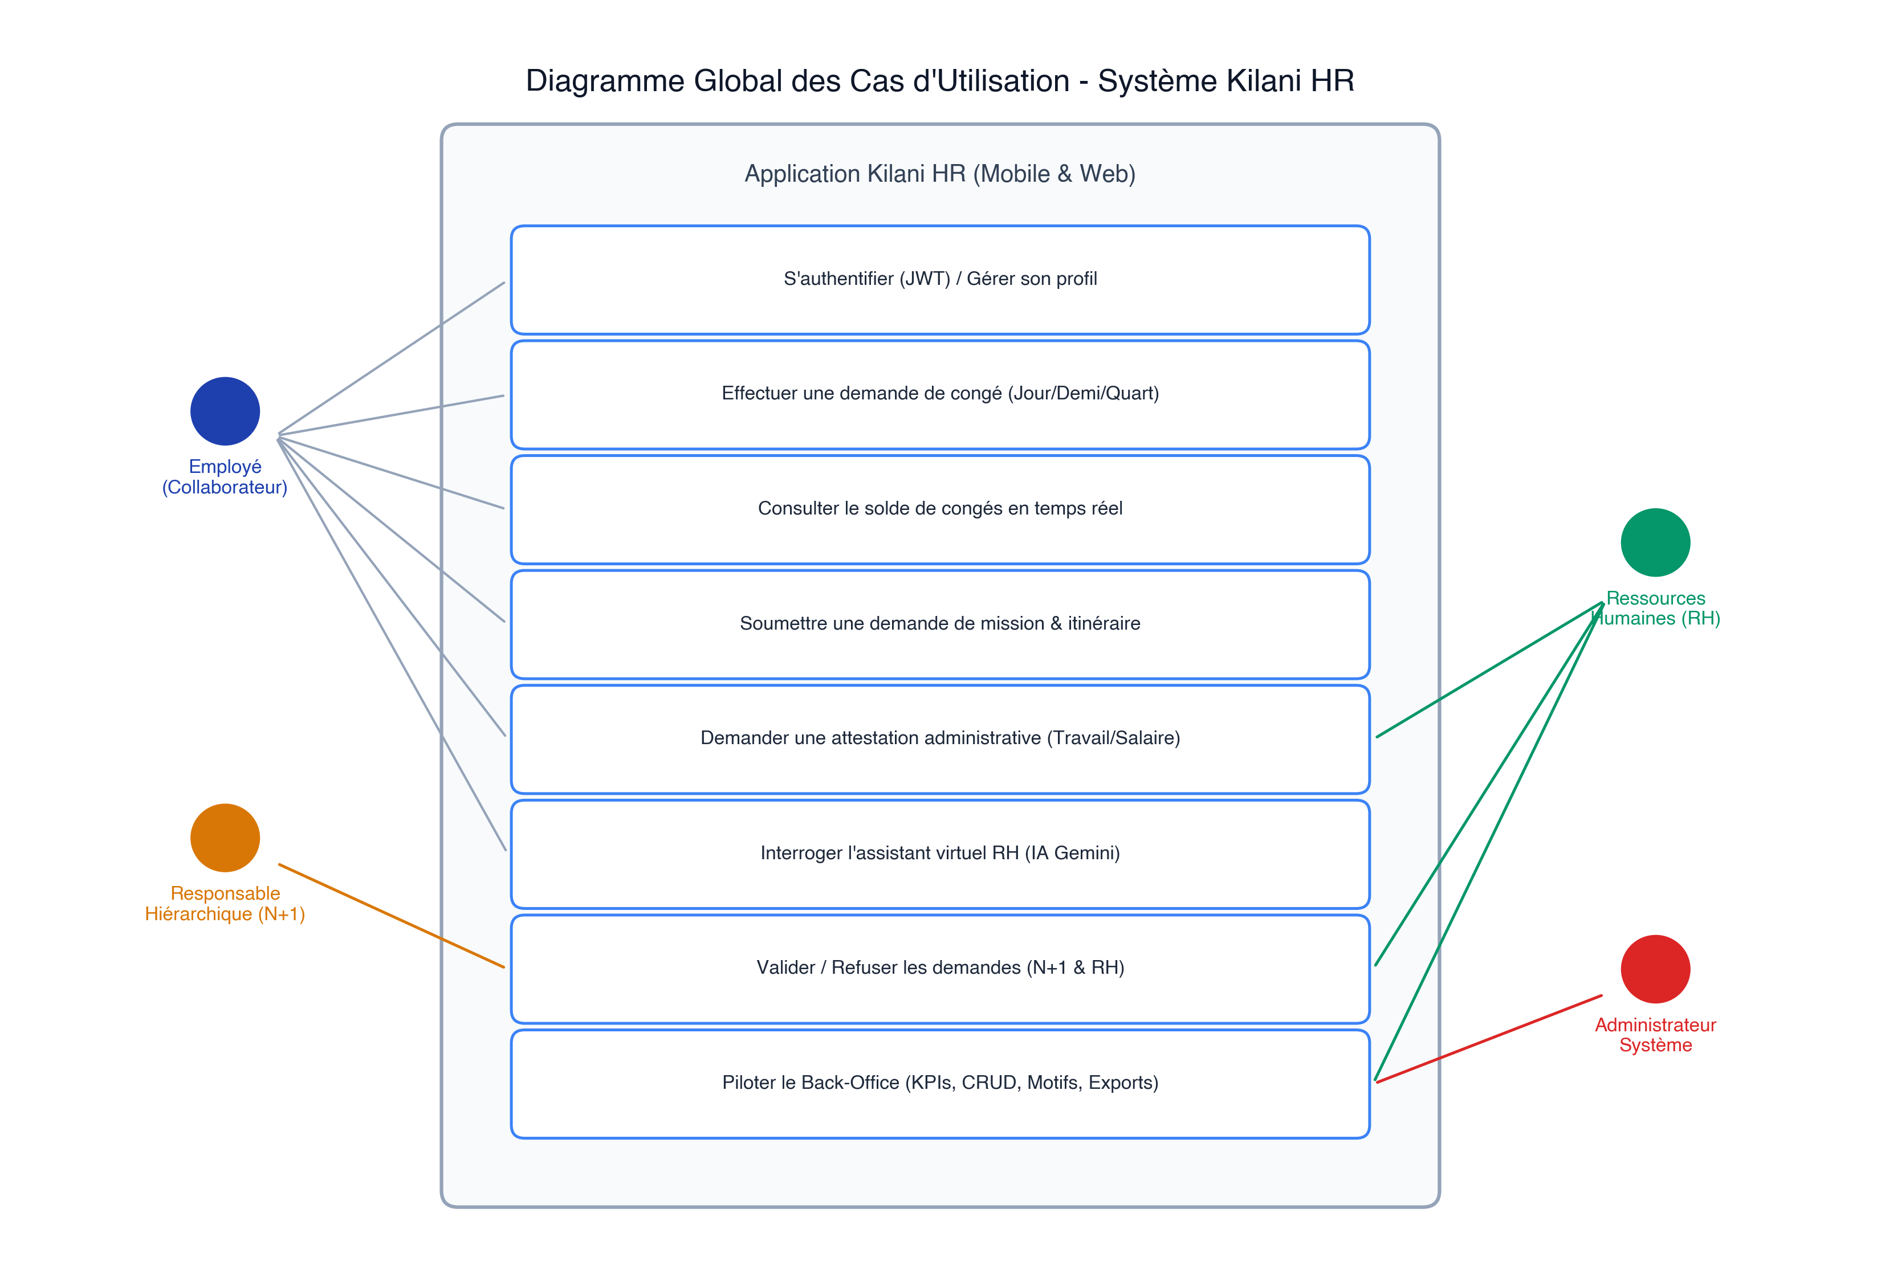
Figure 2.2 — Diagramme des cas d'utilisation par profil d'acteur
2.2.2 Besoins fonctionnels
Les besoins fonctionnels décrivent les actions que le système doit offrir aux utilisateurs :
- Gestion des accès : connexion sécurisée avec matricule ou email et mot de passe, déconnexion et gestion du profil personnel.
- Gestion des congés : choix du motif (congé annuel, maladie, événement familial), sélection du type d'absence (journée complète, demi-journée ou quart de journée), calcul automatique de la durée, et suivi du statut de la demande.
- Gestion des ordres de mission : saisie de la destination, de l'objet de la mission, des dates et heures de départ/retour, du moyen de transport utilisé et suivi d'approbation.
- Délivrance d'attestations : demande d'attestation de travail, de salaire, de présence, de congé ou de fiche de paie avec téléchargement instantané du document PDF signé.
- Assistant RH conversationnel : boîte de dialogue interactive pour poser des questions en français ou en dialecte tunisien sur les droits du travail et les politiques internes de Kilani.
- Alertes et notifications : envoi automatique d'un email d'information au salarié et au responsable lors de chaque changement d'état d'un dossier.
- Pilotage RH : tableau de bord dynamique affichant les indicateurs clés (taux d'absence, répartition des motifs, demandes en attente) sous forme de graphiques.
2.2.3 Besoins non fonctionnels
Les exigences non fonctionnelles garantissent la qualité et la robustesse de la solution :
- Ergonomie et simplicité : les écrans doivent être épurés et intuitifs pour permettre une utilisation immédiate par tous les salariés sans formation lourde.
- Temps de réponse : les requêtes d'affichage et de validation doivent s'exécuter en moins d'une seconde.
- Sécurité et confidentialité : toutes les communications passent par le protocole sécurisé HTTPS. Les mots de passe sont hachés de manière irréversible et les données personnelles sont strictement cloisonnées.
- Disponibilité : l'architecture doit rester accessible en permanence (24h/24, 7j/7) aussi bien sur mobile que sur navigateur web.
- Intégrité des données : aucune perte ou incohérence de solde ne doit se produire lors des validations simultanées grâce à des transactions SQL sécurisées.
2.3 Choix technologiques et justifications
Le choix des technologies a été guidé par la recherche de performance, de modernité et de productivité pour un développement en solo.
Composant | Technologie | Justification du choix
Application mobile | Flutter (Dart) | Framework cross-platform performant ; un seul code source pour Android et iOS ; interface fluide et moderne.
Back-office web | React 19 + Vite | Chargement ultra-rapide ; grand écosystème de composants d'administration ; intégration aisée de graphiques (Recharts).
Serveur backend | Node.js + Express | Excellente rapidité pour les API REST ; gestion asynchrone idéale pour les notifications et les appels d'IA externes.
Base de données | Microsoft SQL Server | SGBD relationnel d'entreprise fiable ; forte intégrité des données ; gestion des transactions strictes avec blocage des accès concurrents.
Assistant IA | Google Gemini API | Modèle de langage puissant, rapide et économique ; excellente compréhension du français et du dialecte tunisien.
Moteur PDF | PDFKit | Génération vectorielle dynamique de documents PDF légers et personnalisés côté serveur en quelques millisecondes.
Service d'e-mails | Nodemailer | Solution standard et éprouvée en Node.js pour l'envoi d'e-mails transactionnels fiables via SMTP.
Conteneurisation | Docker & Docker Compose | Permet d'isoler l'environnement de développement et de garantir un déploiement identique en production.

2.4 Modélisation des données
La base de données relationnelle KilaniHRDB a été conçue pour refléter fidèlement les règles de gestion du Groupe Kilani.
Elle est composée de huit tables interconnectées par des clés étrangères :
1. Utilisateurs : stocke les employés avec leur matricule (clé primaire), nom, prénom, email unique, mot de passe haché, fonction, service, site géographique, statut (rôle), supérieur hiérarchique direct et solde de congés actuel.
2. Motifs_Conge : référentiel des types de congés (congé annuel, maladie, maternité, etc.) avec indication si le motif a un impact sur le solde de congés et si une validation hiérarchique est requise.
3. Conges : enregistre chaque demande de congé avec le type (Journée, Demi-journée, Quart de journée), les dates et heures, le nombre de jours calculé, le motif, les commentaires et les deux niveaux d'approbation (supérieur et RH).
4. Missions : contient les ordres de mission avec la destination, l'objet, les dates/heures, le moyen de transport et les statuts de validation.
5. Types_Attestation : catalogue des documents administratifs disponibles (travail, salaire, fiche de paie, présence, congé).
6. Attestations : stocke les demandes d'attestation effectuées par les salariés, les données complémentaires requises et l'URL du document PDF généré.
7. AiChats : conserve les sessions de discussion ouvertes avec l'assistant virtuel IA pour chaque collaborateur.
8. AiMessages : enregistre l'historique complet des questions et des réponses échangées avec l'assistant.
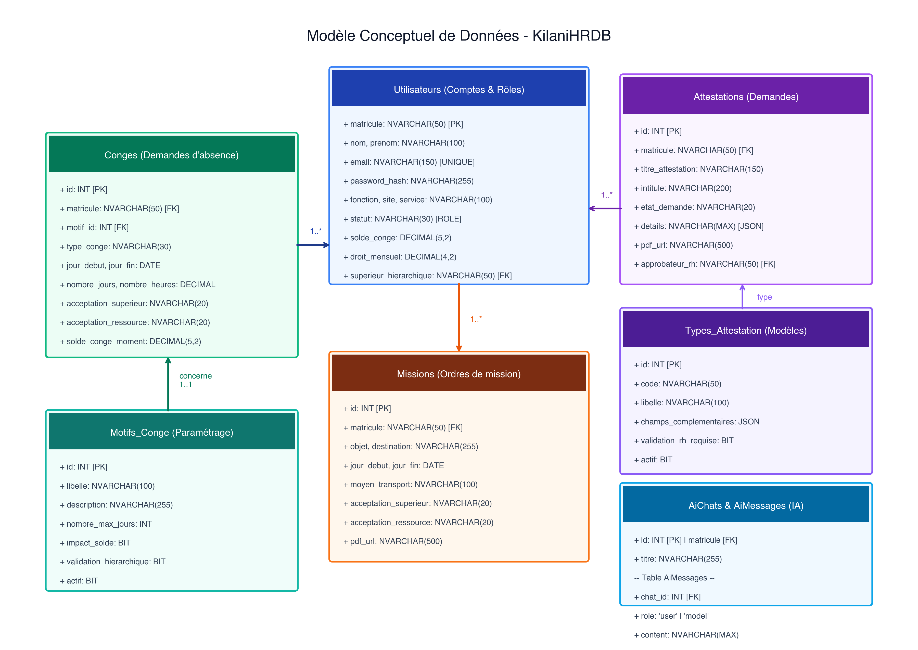
Figure 2.3 — Modèle conceptuel de données de la base KilaniHRDB
2.5 Authentification, sécurité et rôles
La sécurité est un élément fondamental de Kilani HR, car l'application traite des données personnelles sensibles.
- Authentification par jeton JWT : lors de la connexion, le serveur vérifie le mot de passe via l'algorithme sécurisé bcrypt. Si les identifiants sont corrects, un jeton signé (JSON Web Token) valable 24 heures est délivré.
- Protection des requêtes : chaque requête de l'application mobile ou du portail web transmet ce jeton dans son en-tête HTTP Authorization. Un middleware vérifie la validité de la signature avant d'autoriser l'accès.
- Contrôle d'accès basé sur les rôles (RBAC) : le système applique des autorisations strictes selon le statut de l'utilisateur (Employé, Responsable Hiérarchique, Ressources Humaines, Administrateur). Par exemple, un employé ne peut pas accéder aux routes de validation RH, et un responsable ne peut consulter que les demandes de son équipe.
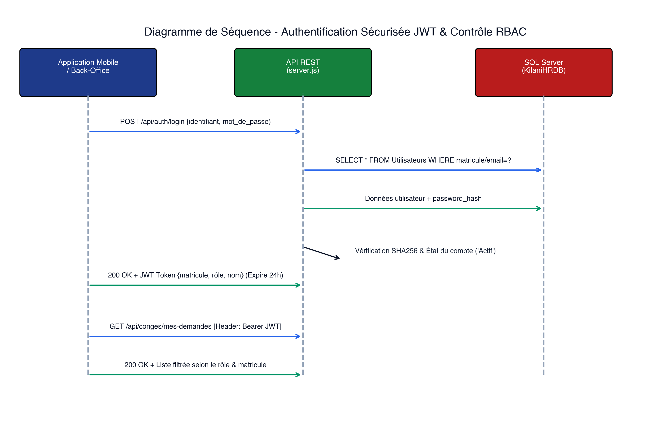
Figure 2.4 — Diagramme de séquence de l'authentification sécurisée par JWT

3. Fonctionnalités réalisées
Ce chapitre décrit en détail l'ensemble des modules développés et livrés, avec les écrans de l'application mobile et du portail web d'administration.
3.1 Authentification et gestion de profil utilisateur
L'accès à l'application débute par un écran de connexion épuré et sécurisé.
L'utilisateur saisit son identifiant (matricule professionnel ou adresse e-mail) ainsi que son mot de passe confidentiel. Après validation, le serveur renvoie son jeton JWT contenant ses informations de session et son rôle.
Une fois connecté, le collaborateur accède à son tableau de bord personnel. Celui-ci affiche clairement ses données de base : nom, prénom, fonction, site de travail (ex. Siège Charguia), département ainsi que son solde de congés disponible mis à jour en temps réel.
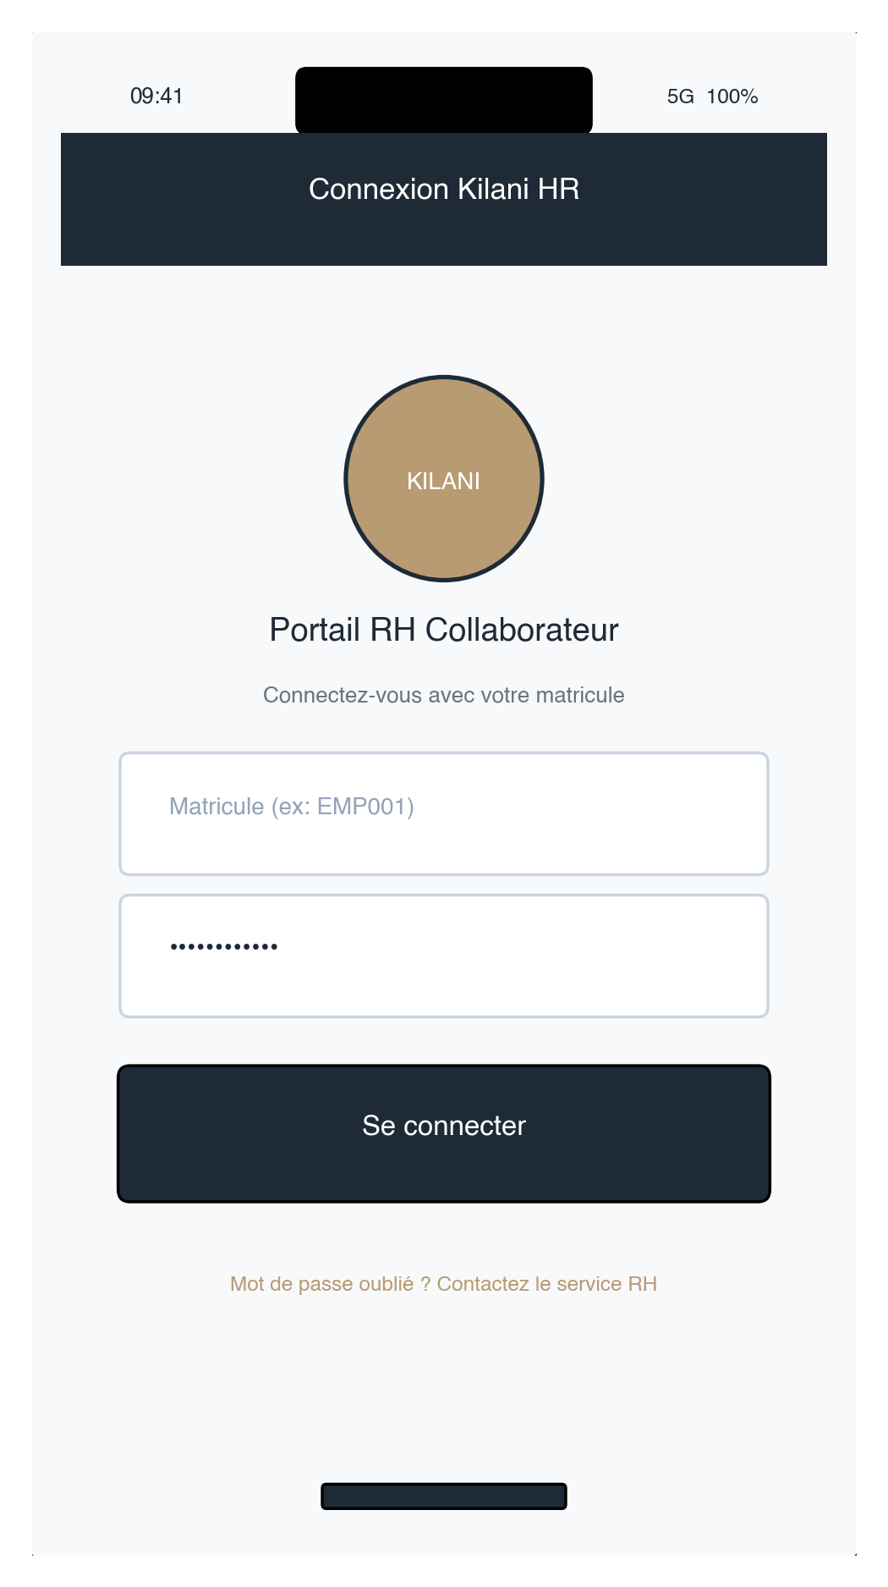
Capture 1 — Écran de connexion mobile
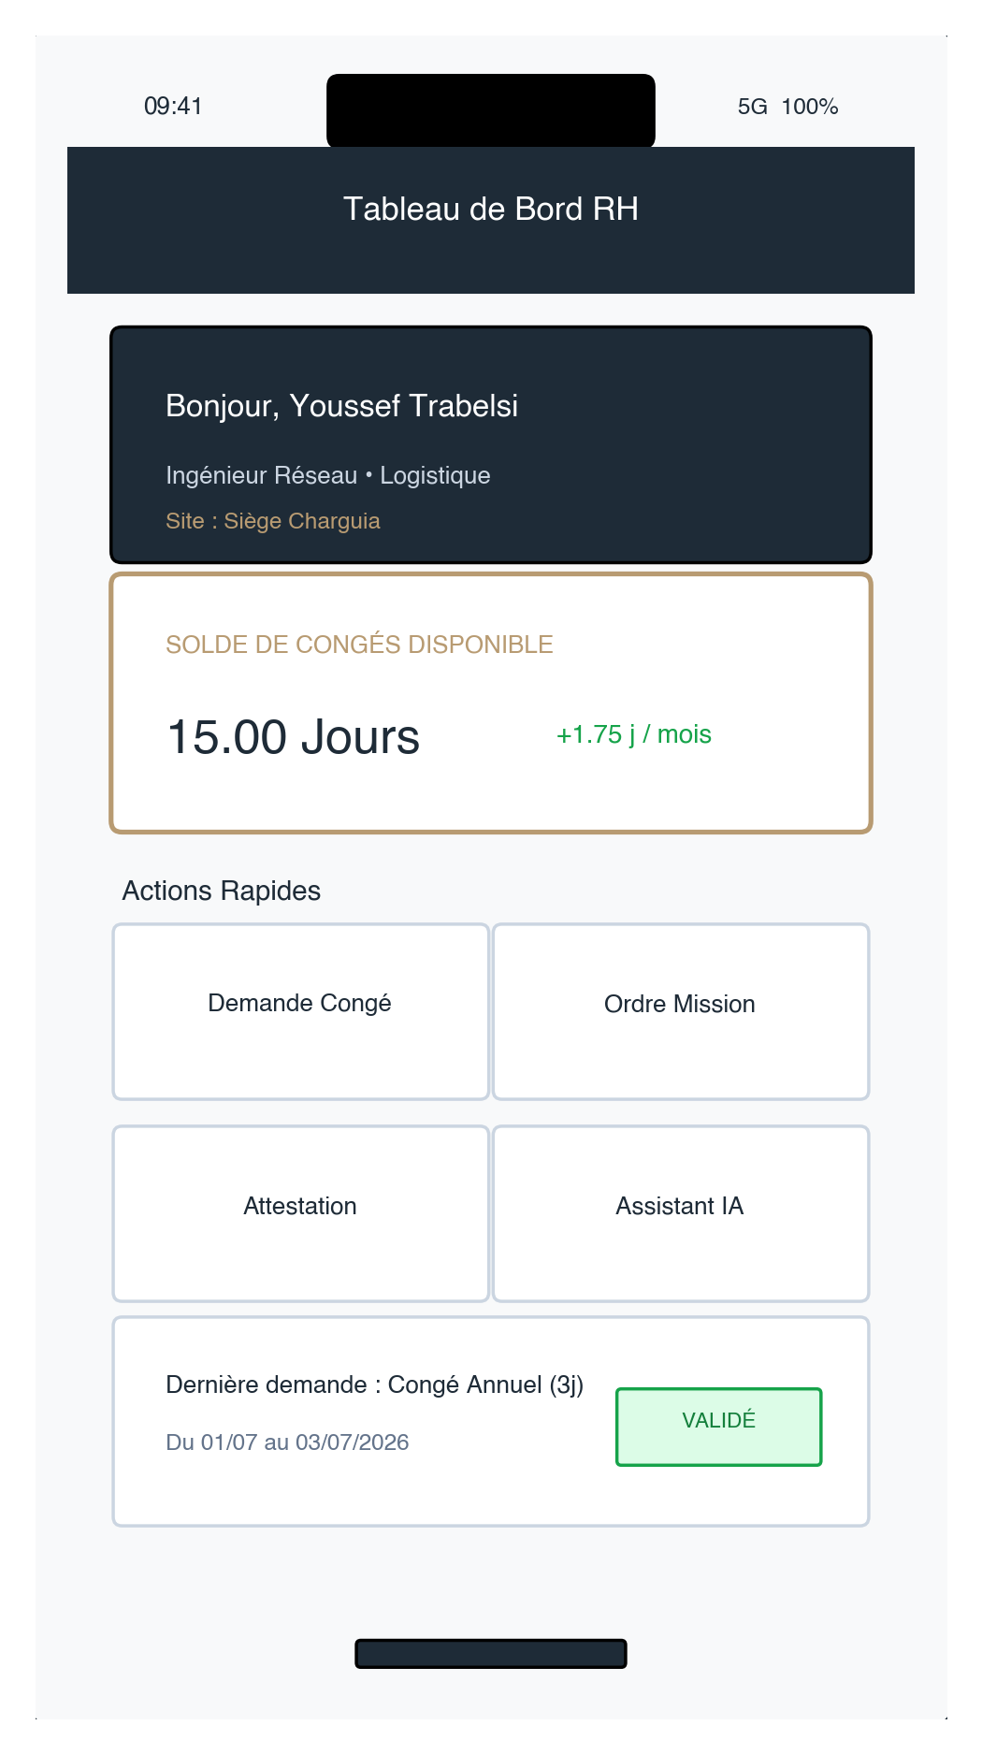
Capture 2 — Tableau de bord mobile et consultation du solde
3.2 Gestion des demandes de congé
Le module de congé représente l'une des fonctionnalités les plus importantes de la plateforme.
Le collaborateur peut saisir une demande en quelques secondes grâce à un formulaire intuitif :
- Choix du motif de congé parmi la liste active (Congé annuel payé, congé maladie, maternité, mariage, etc.).
- Choix de la granularité temporelle : journée entière, demi-journée (matin ou après-midi) ou quart de journée (avec sélection des heures précises d'entrée et de sortie).
- Calcul automatique immédiat : l'application calcule instantanément le nombre exact de jours et d'heures demandés.
- Pièce jointe optionnelle : possibilité d'importer un justificatif médical ou administratif directement depuis son téléphone.
Le circuit de validation suit une règle rigoureuse en deux étapes :
1. 1. Validation par le supérieur direct (N+1) : le manager reçoit une notification, consulte la demande et choisit de la valider ou la refuser.
2. 2. Validation par les Ressources Humaines : le service RH vérifie la conformité de la demande. C'est uniquement lors de cette validation finale que le solde de congés de l'employé est débité automatiquement en base de données.
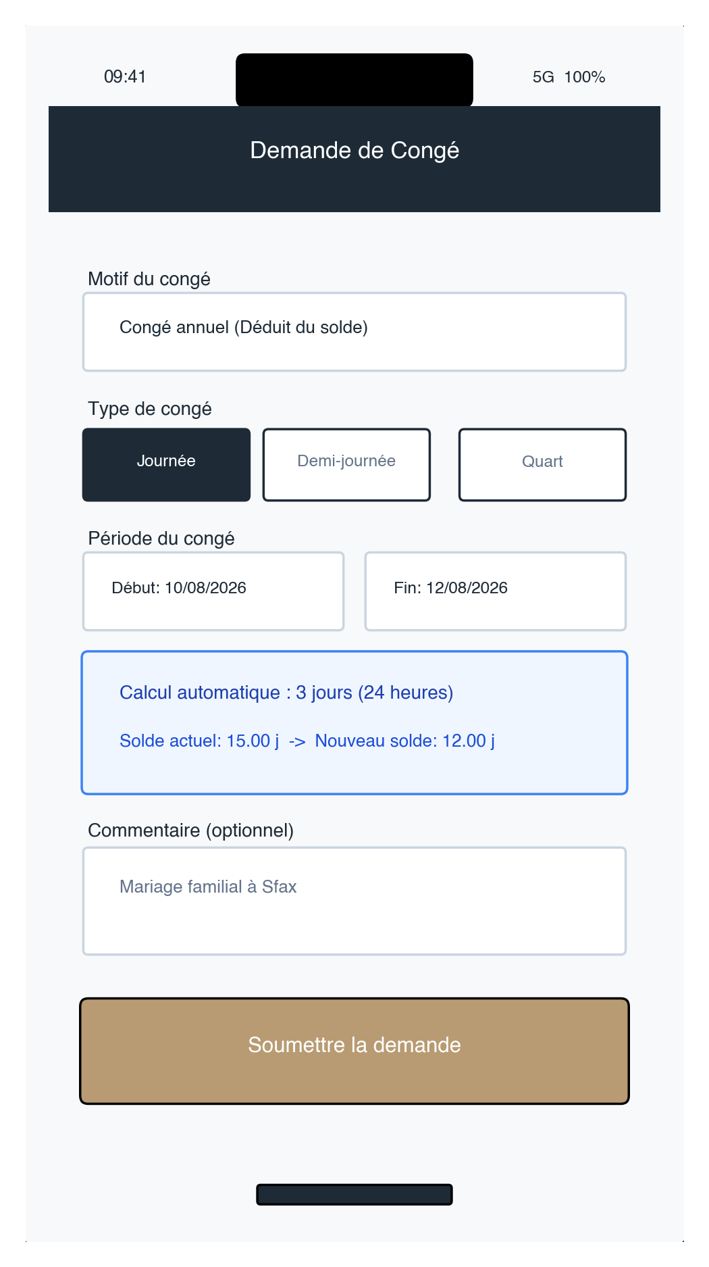
Capture 3 — Formulaire de demande de congé sur mobile
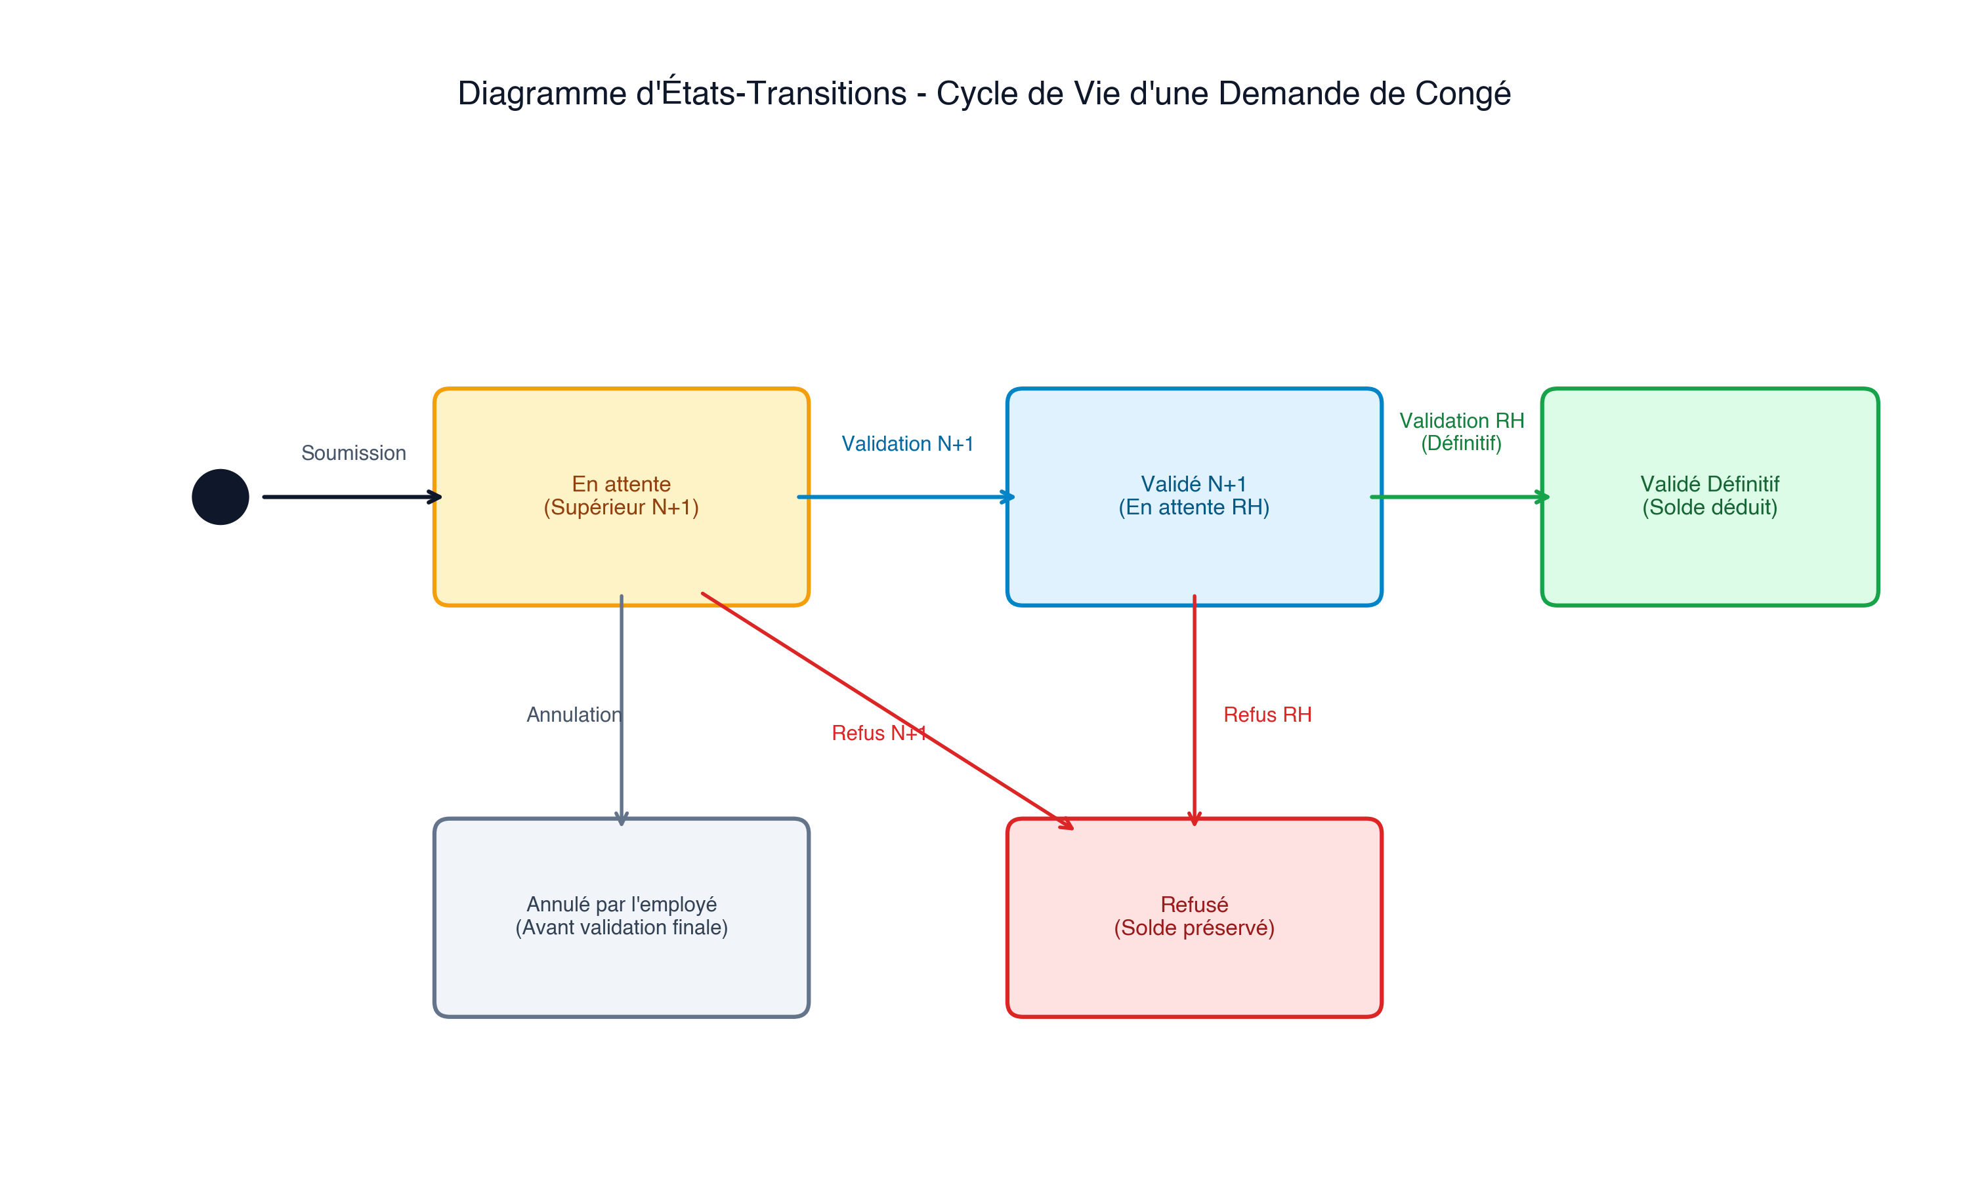
Figure 3.1 — Cycle de vie et circuit de double validation d'une demande de congé
3.3 Gestion des ordres de mission
Les collaborateurs amenés à se déplacer entre les différents sites ou chez des partenaires peuvent déposer une demande d'ordre de mission numérique.
Le formulaire permet de renseigner l'objet précis du déplacement, la ville ou l'adresse de destination, les dates et horaires de départ et de retour, ainsi que le moyen de transport utilisé (véhicule de fonction, transport en commun, etc.).
Dès qu'un ordre de mission est validé par le responsable et les RH, l'application génère automatiquement un document officiel certifiant la mission professionnelle, garantissant ainsi la couverture de l'employé en cas de contrôle ou d'incident.
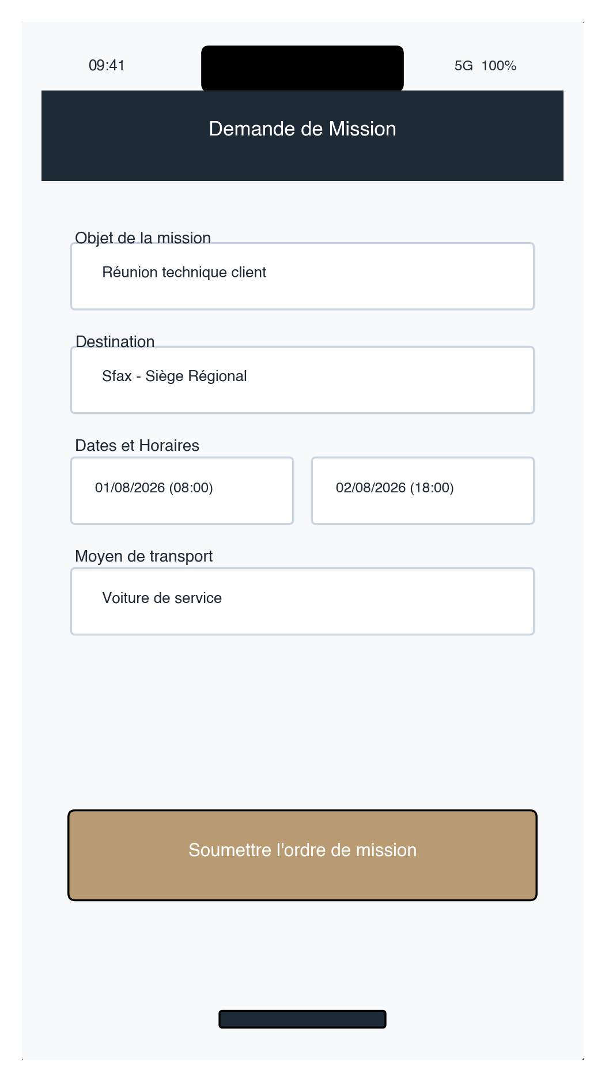
Capture 4 — Formulaire de saisie d'un ordre de mission
3.4 Demande et génération d’attestations administratives
Auparavant, la rédaction des attestations demandait beaucoup de temps aux équipes RH. Cette tâche est désormais entièrement automatisée.
Cinq types d'attestations sont proposés aux employés :
- Attestation de travail : certifie l'appartenance de l'employé au Groupe Kilani avec sa fonction et sa date d'embauche.
- Attestation de salaire : mentionne la rémunération pour les démarches bancaires, avec possibilité d'ajouter le nom du destinataire.
- Fiche de paie : délivrance du relevé mensuel de rémunération selon le mois et l'année demandés.
- Attestation de présence : atteste de la présence du collaborateur sur une période définie.
- Attestation de congé : certifie qu'une période d'absence a bien été validée par la direction.
Grâce à la bibliothèque PDFKit intégrée au backend Node.js, le document PDF est généré dynamiquement en quelques millisecondes avec les en-têtes officiels de Kilani Group et le cachet de la direction. L'employé peut le télécharger directement sur son smartphone ou son ordinateur.
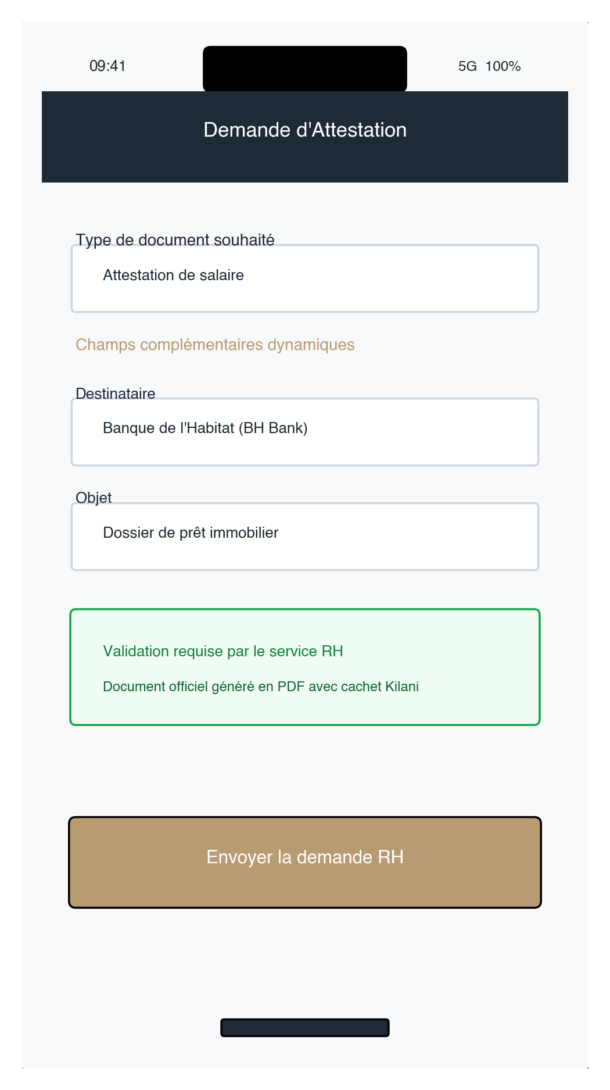
Capture 5 — Demande d'attestation administrative sur mobile
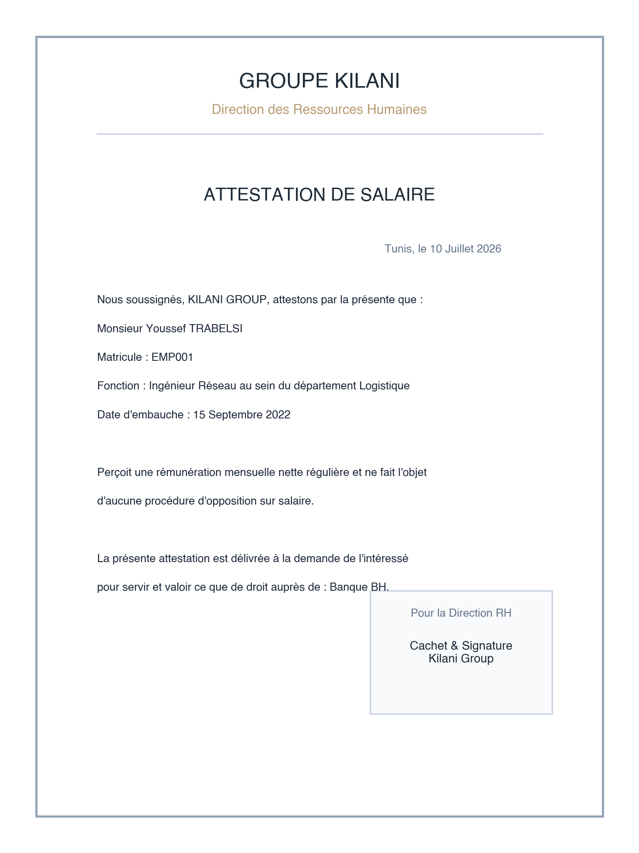
Capture 6 — Attestation de travail officielle générée au format PDF
3.5 Assistant virtuel RH intelligent et conseils prédictifs
Pour soulager l'équipe RH des questions courantes et apporter une assistance instantanée aux salariés, j'ai développé un assistant conversationnel intelligent propulsé par l'IA Google Gemini.
L'employé peut ouvrir une discussion dans l'application et poser ses questions en langage naturel :
- « Combien de jours de congé me reste-t-il ? »
- « Quelle est la procédure pour demander un congé de maternité ? »
- « Ai-je le droit de poser un congé sans solde le mois prochain ? »
L'assistant comprend parfaitement le français ainsi que le dialecte tunisien courant. Il consulte le profil du salarié (solde de congés, ancienneté, service) et applique un ensemble de règles strictes fournies par les RH pour donner une réponse précise, bienveillante et personnalisée.
Toutes les conversations sont historisées dans les tables AiChats et AiMessages pour permettre au collaborateur de retrouver facilement ses échanges passés.
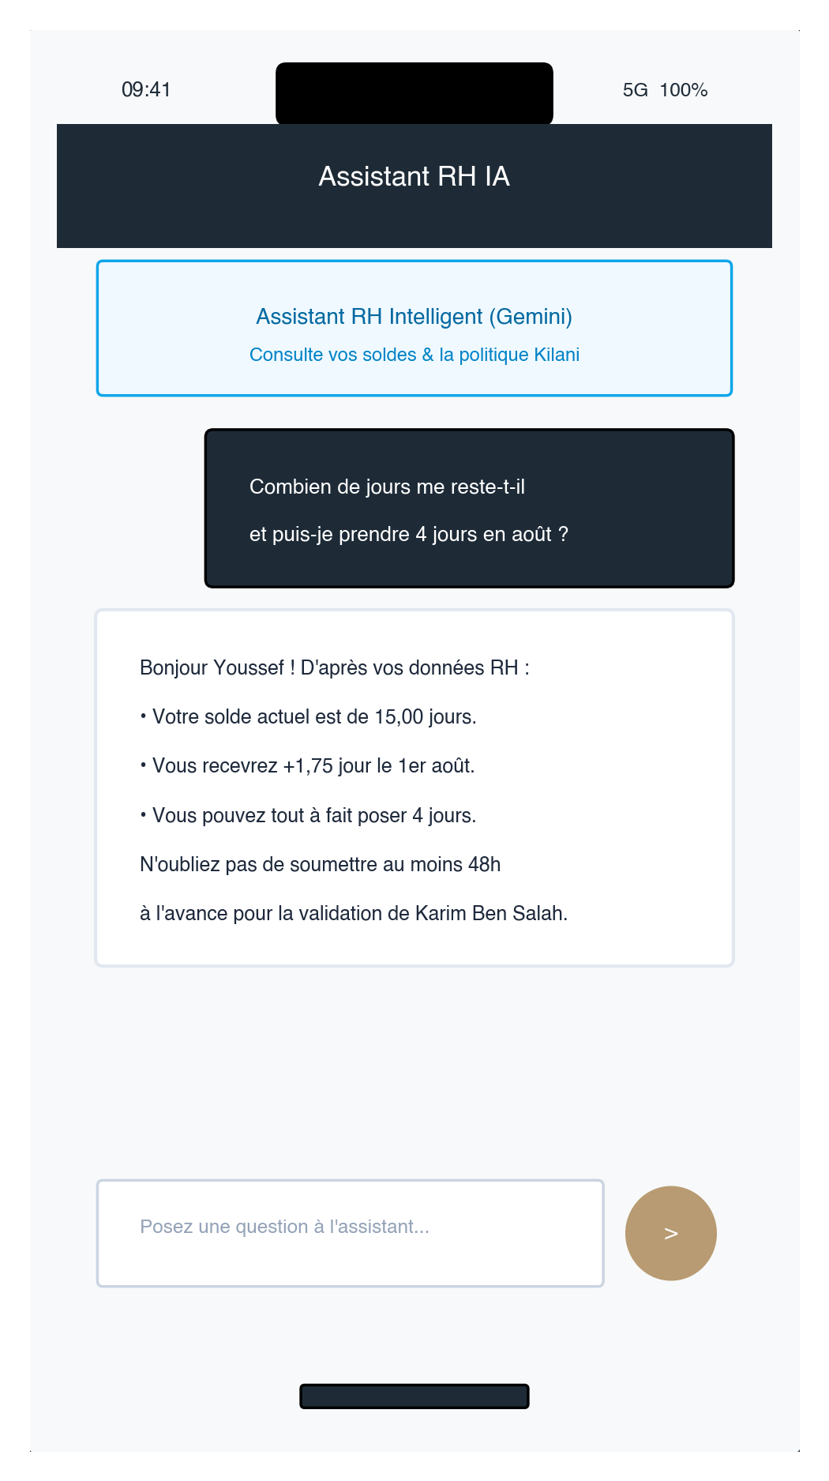
Capture 7 — Assistant virtuel RH propulsé par Google Gemini
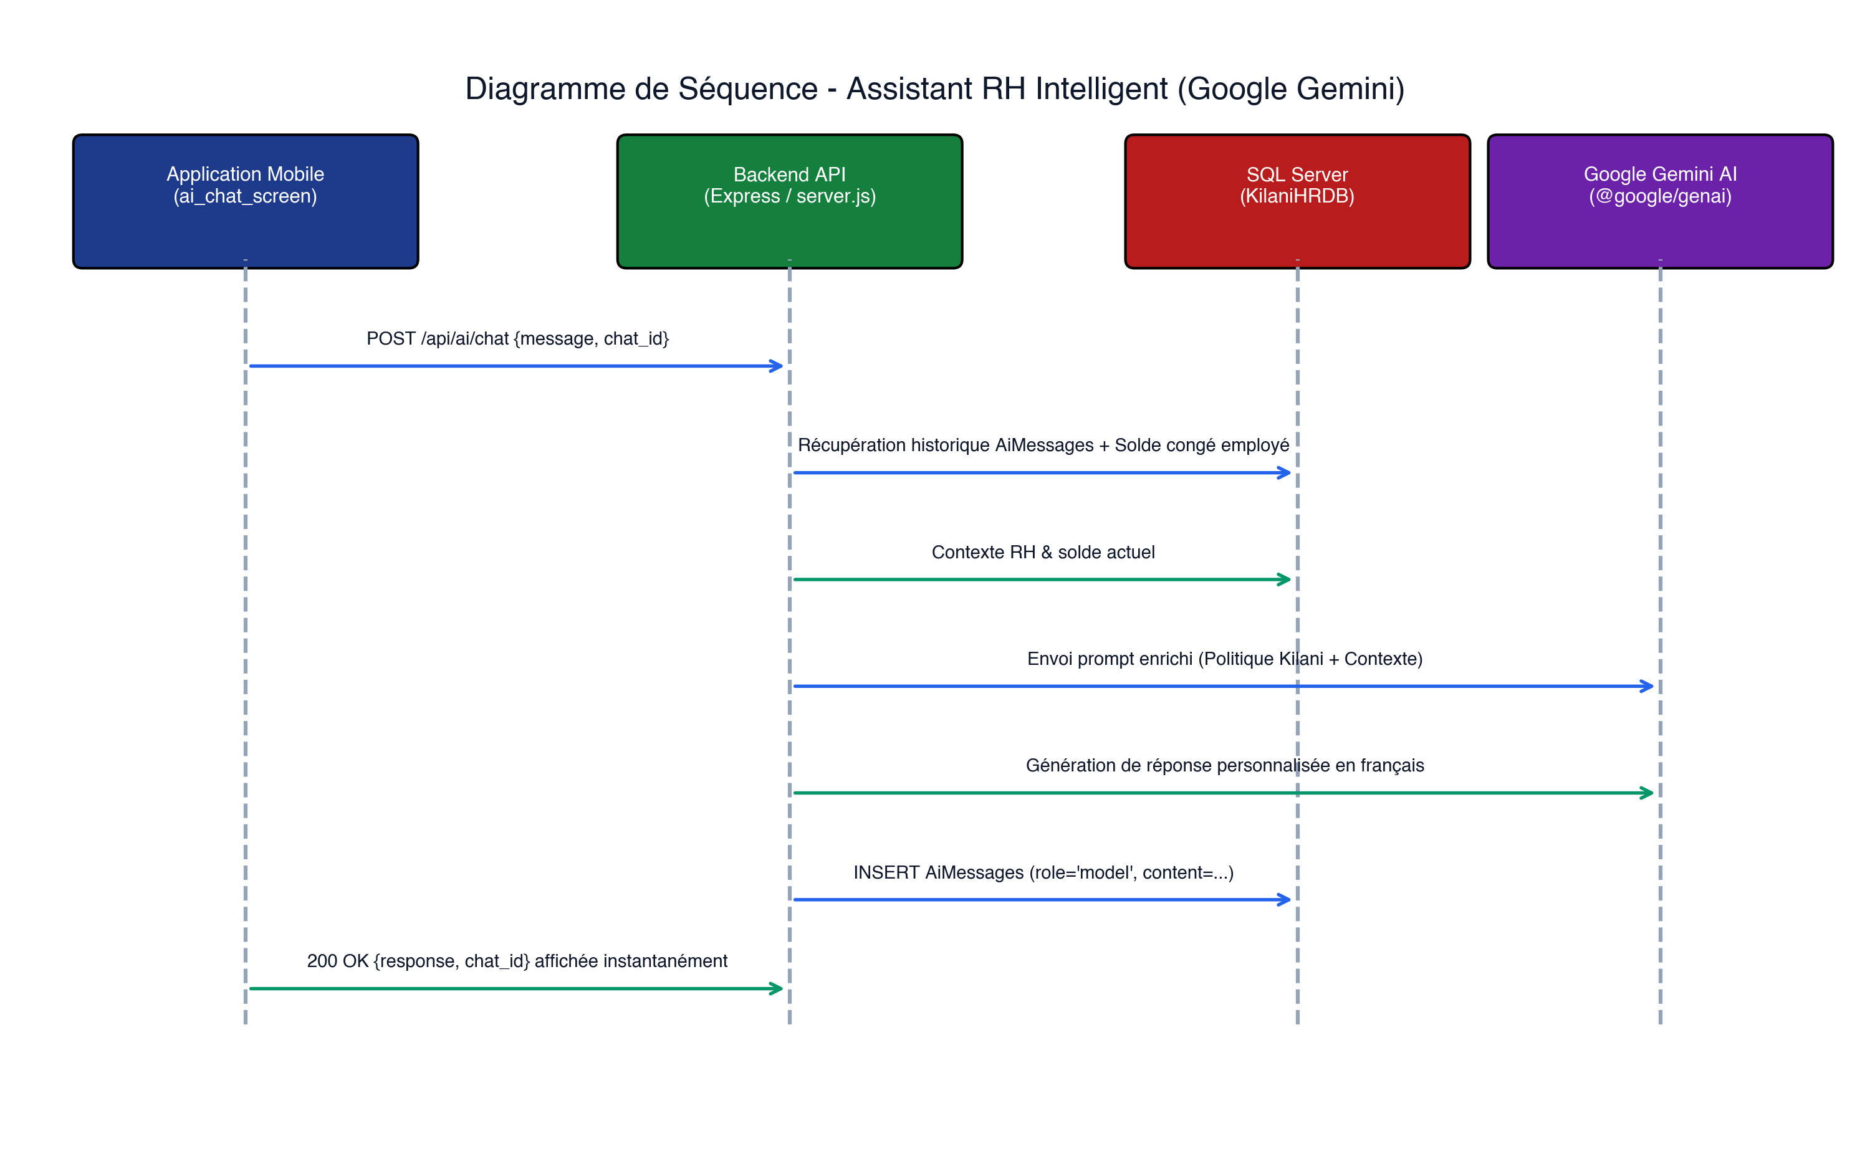
Figure 3.2 — Diagramme de séquence des échanges avec l'assistant virtuel IA
3.6 Système de notifications temps réel et par courriel
Pour garantir une parfaite transparence et éviter les oublis, un module de notification automatique par e-mail a été intégré à l'aide de Nodemailer.
Un message électronique est envoyé automatiquement dans les situations suivantes :
- Lors du dépôt d'une nouvelle demande de congé ou de mission (l'employé reçoit une confirmation et le supérieur hiérarchique est averti qu'une action est attendue).
- Lors de la validation ou du refus par le supérieur ou les RH (l'employé est prévenu immédiatement avec le motif du refus éventuel).
- Dès qu'une attestation administrative ou un ordre de mission est généré et prêt au téléchargement.
3.7 Espace d’administration et pilotage RH (Back-office)
L'équipe RH et la direction disposent d'un portail web dédié développé sous React 19.
Ce tableau de bord offre une vision claire et globale de l'ensemble de l'entreprise :
- Des indicateurs synthétiques : nombre total de collaborateurs, demandes en attente de traitement, congés pris ce mois-ci, missions en cours.
- Des graphiques interactifs (Recharts) : diagrammes circulaires (pie charts) montrant la répartition des types d'absences et histogrammes mensuels.
- La gestion des demandes : tableau avec filtres par statut, recherche par nom ou matricule, et boutons d'action rapide pour valider ou refuser les dossiers en un clic.
- L'administration des utilisateurs : ajout, modification ou désactivation d'un compte employé, avec réinitialisation du mot de passe.
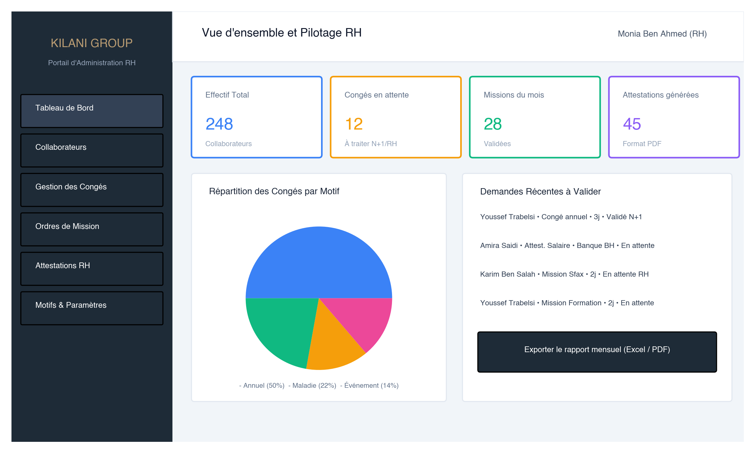
Capture 8 — Tableau de bord web RH avec graphiques statistiques (Recharts)
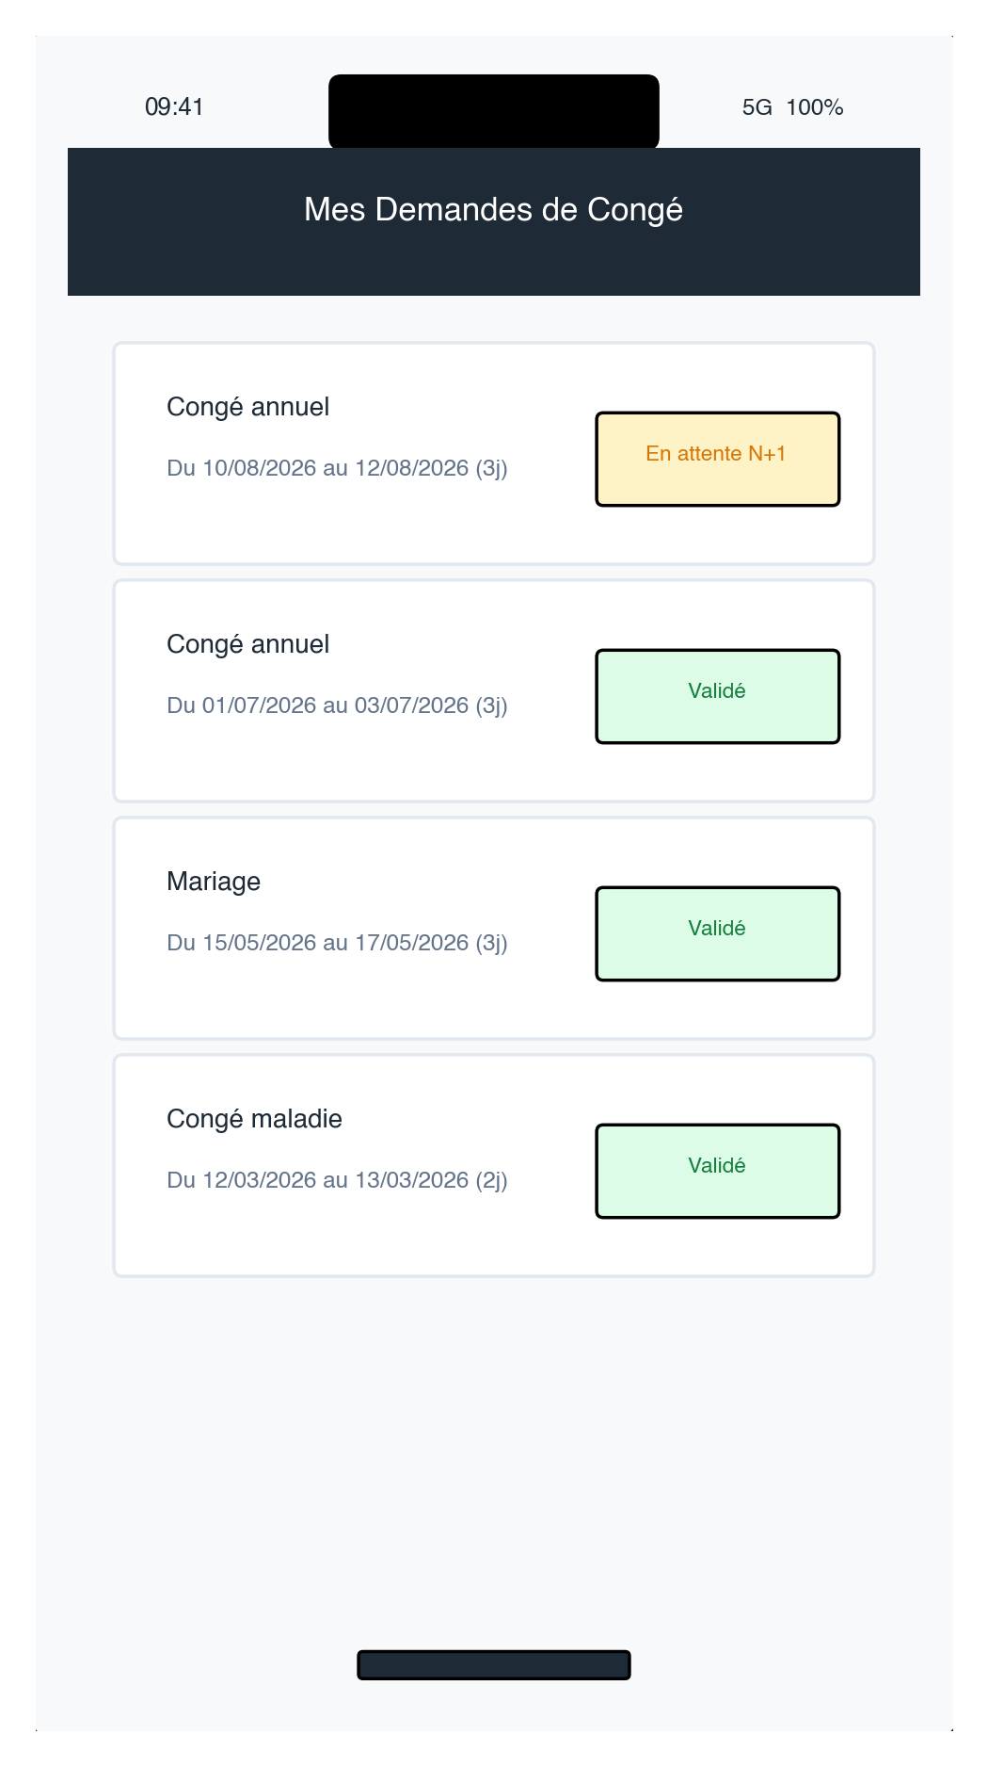
Capture 9 — Gestion et validation des demandes de congé sur le back-office
3.8 Expérience utilisateur, charte graphique et ergonomie
Une attention particulière a été portée à l'aspect visuel et à la facilité d'utilisation de l'ensemble des interfaces.
La charte graphique respecte l'identité visuelle prestigieuse du Groupe Kilani :
- Une couleur principale bleu nuit ardoise (#1E2B37), symbole de sérieux et de solidité professionnelle.
- Une couleur secondaire dorée chaleureuse (#B89B72), apportant élégance et raffinement.
- Des cartes aux coins arrondis, des ombres douces et une typographie moderne sans empattement garantissant un confort de lecture optimal.
L'application est totalement réactive (responsive) : elle s'adapte automatiquement à toutes les tailles d'écrans, du petit smartphone jusqu'au grand écran d'ordinateur de bureau.

4. Difficultés rencontrées et solutions apportées
Tout projet informatique comporte des obstacles techniques. Ce chapitre présente les six difficultés principales rencontrées pendant le stage et la façon dont je les ai résolues de manière concrète.
4.1 Cohérence transactionnelle et calcul des soldes de congés
Problème rencontré : Au début du projet, le solde de congés était débité dès la première validation du supérieur direct. Or, si le service RH refusait la demande par la suite, ou si le salarié annulait sa demande, le solde restait diminué, ce qui créait une incohérence grave dans les données.
Solution apportée : J'ai revu l'ensemble du cycle de vie du congé. Désormais, le solde n'est débité qu'au moment précis de la validation finale par les Ressources Humaines. De plus, j'ai implémenté une route d'annulation sécurisée : si un congé validé est annulé ultérieurement ou refusé par les RH, le montant exact des jours est immédiatement recrédité sur le compte de l'employé au sein d'une transaction SQL sécurisée.
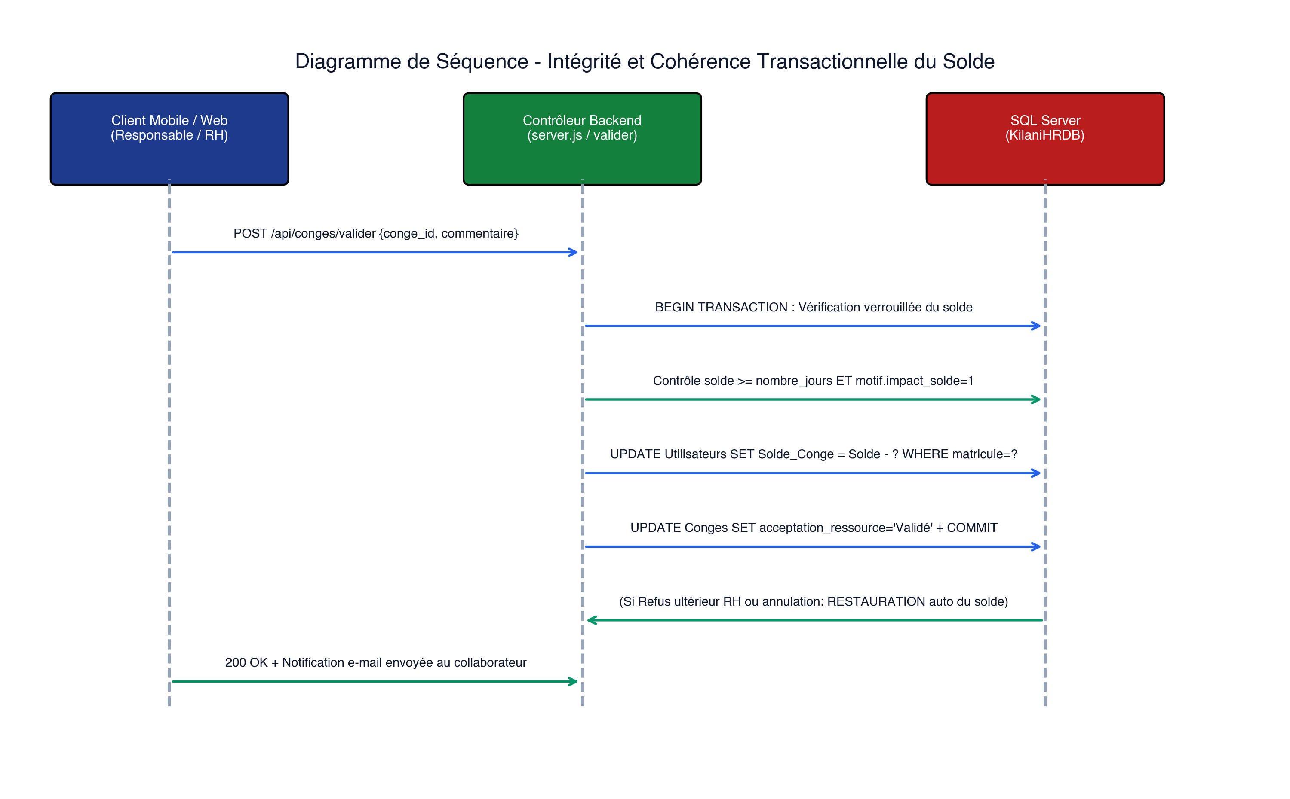
Figure 4.1 — Séquence transactionnelle de mise à jour sécurisée du solde de congé
4.2 Génération dynamique des attestations PDF personnalisées
Problème rencontré : Lors de la génération des attestations avec PDFKit, les données des salariés (noms longs, adresses ou intitulés de fonction variés) provoquaient parfois des chevauchements de texte ou des coupures de page inesthétiques.
Solution apportée : J'ai conçu des gabarits vectoriels dynamiques qui calculent la hauteur exacte des paragraphes avant le dessin. J'ai également normalisé les marges, inséré le logo officiel Kilani en haute résolution et ajouté une signature numérique stylisée avec la mention de certification de conformité.
4.3 Intégration de l’agent conversationnel IA et latence
Problème rencontré : L'utilisation d'une IA générative pouvait générer des réponses trop longues, imprécises ou inventées (phénomène d'hallucination), ainsi qu'un temps d'attente trop élevé pour l'utilisateur sur mobile.
Solution apportée : J'ai mis en place une technique de « prompt engineering » rigoureuse. Le prompt système fournit à Gemini le contexte exact de l'employé (nom, solde, règles d'entreprise) et lui ordonne de répondre en 3 phrases maximum avec politesse et clarté. En cas de dépassement du délai de 5 secondes, un message d'attente convivial est affiché sans bloquer l'écran.
4.4 Sécurité, contrôle d’accès (RBAC) et traçabilité des validations
Problème rencontré : Il était impératif d'empêcher un employé ordinaire d'accéder aux fonctions d'approbation ou de consulter les informations de ses collègues en modifiant manuellement les requêtes réseau.
Solution apportée : J'ai instauré un contrôle d'accès strict (RBAC) au niveau de l'API Node.js. Chaque route sensible possède un middleware qui décode le jeton JWT, vérifie le rôle de l'utilisateur et bloque immédiatement la requête si les privilèges sont insuffisants. De plus, le matricule du valideur et la date exacte sont systématiquement enregistrés en base pour une traçabilité totale.
4.5 Contraintes de développement full-stack et gestion du calendrier en solo
Problème rencontré : Réaliser seule l'application mobile Flutter, le portail web React, le backend Node.js, la base SQL Server et l'IA en huit semaines représentait une charge de travail considérable.
Solution apportée : J'ai évité le piège de vouloir faire tout le backend avant le frontend. J'ai découpé le projet en fonctionnalités verticales prioritaires (authentification, puis congés, puis missions, etc.). Pour chaque fonctionnalité, je livrais l'API et l'interface en même temps. Cette méthode m'a permis d'avoir un prototype utilisable dès la troisième semaine et de respecter le planning final.
4.6 Fiabilité de l’envoi des e-mails transactionnels
Problème rencontré : Lorsque le serveur SMTP de messagerie connaissait un ralentissement, l'employé devait patienter plusieurs secondes sur son écran avant que sa demande de congé ne soit validée.
Solution apportée : J'ai rendu l'envoi des e-mails totalement asynchrone. Dès que l'enregistrement en base de données réussit, l'API renvoie immédiatement une confirmation positive à l'utilisateur, et l'e-mail est envoyé en arrière-plan sans bloquer l'interface.

5. Qualité, intégration continue et déploiement
Ce chapitre aborde les démarches mises en œuvre pour garantir la fiabilité logicielle, la documentation complète de l'API et la préparation du déploiement conteneurisé.
5.1 Stratégie de tests et validation
Pour assurer le bon fonctionnement de l'application, j'ai mis en place plusieurs niveaux de vérification :
- Tests unitaires : validation des calculs critiques, notamment le décompte des jours ouvrés, la déduction des demi-journées (0,5 jour) et des quarts de journée (0,25 jour), ainsi que l'incrémentation mensuelle des droits à congé (1,75 jour par mois).
- Tests d'intégration d'API : vérification des points d'accès Express avec Postman et Jest pour s'assurer que chaque requête retourne le bon code de statut HTTP (200, 201, 400, 401, 403, 500) et gère correctement les erreurs.
- Tests de validation utilisateur : scénarios réels menés avec mon tuteur pour simuler le dépôt d'un congé par un employé sur mobile, son approbation par un responsable, puis sa confirmation par les RH sur le back-office web.
5.2 Documentation interactive de l’API (OpenAPI / Swagger)
Une API bien documentée est indispensable pour la pérennité du projet et pour faciliter le travail futur d'autres développeurs.
J'ai documenté l'intégralité des routes backend à l'aide de la spécification OpenAPI / Swagger (swagger-ui-express).
Accessible directement sur le serveur à l'adresse /api-docs, cette interface interactive permet de consulter les paramètres attendus, les formats JSON de requête et de réponse, et d'exécuter des tests en direct avec authentification JWT.
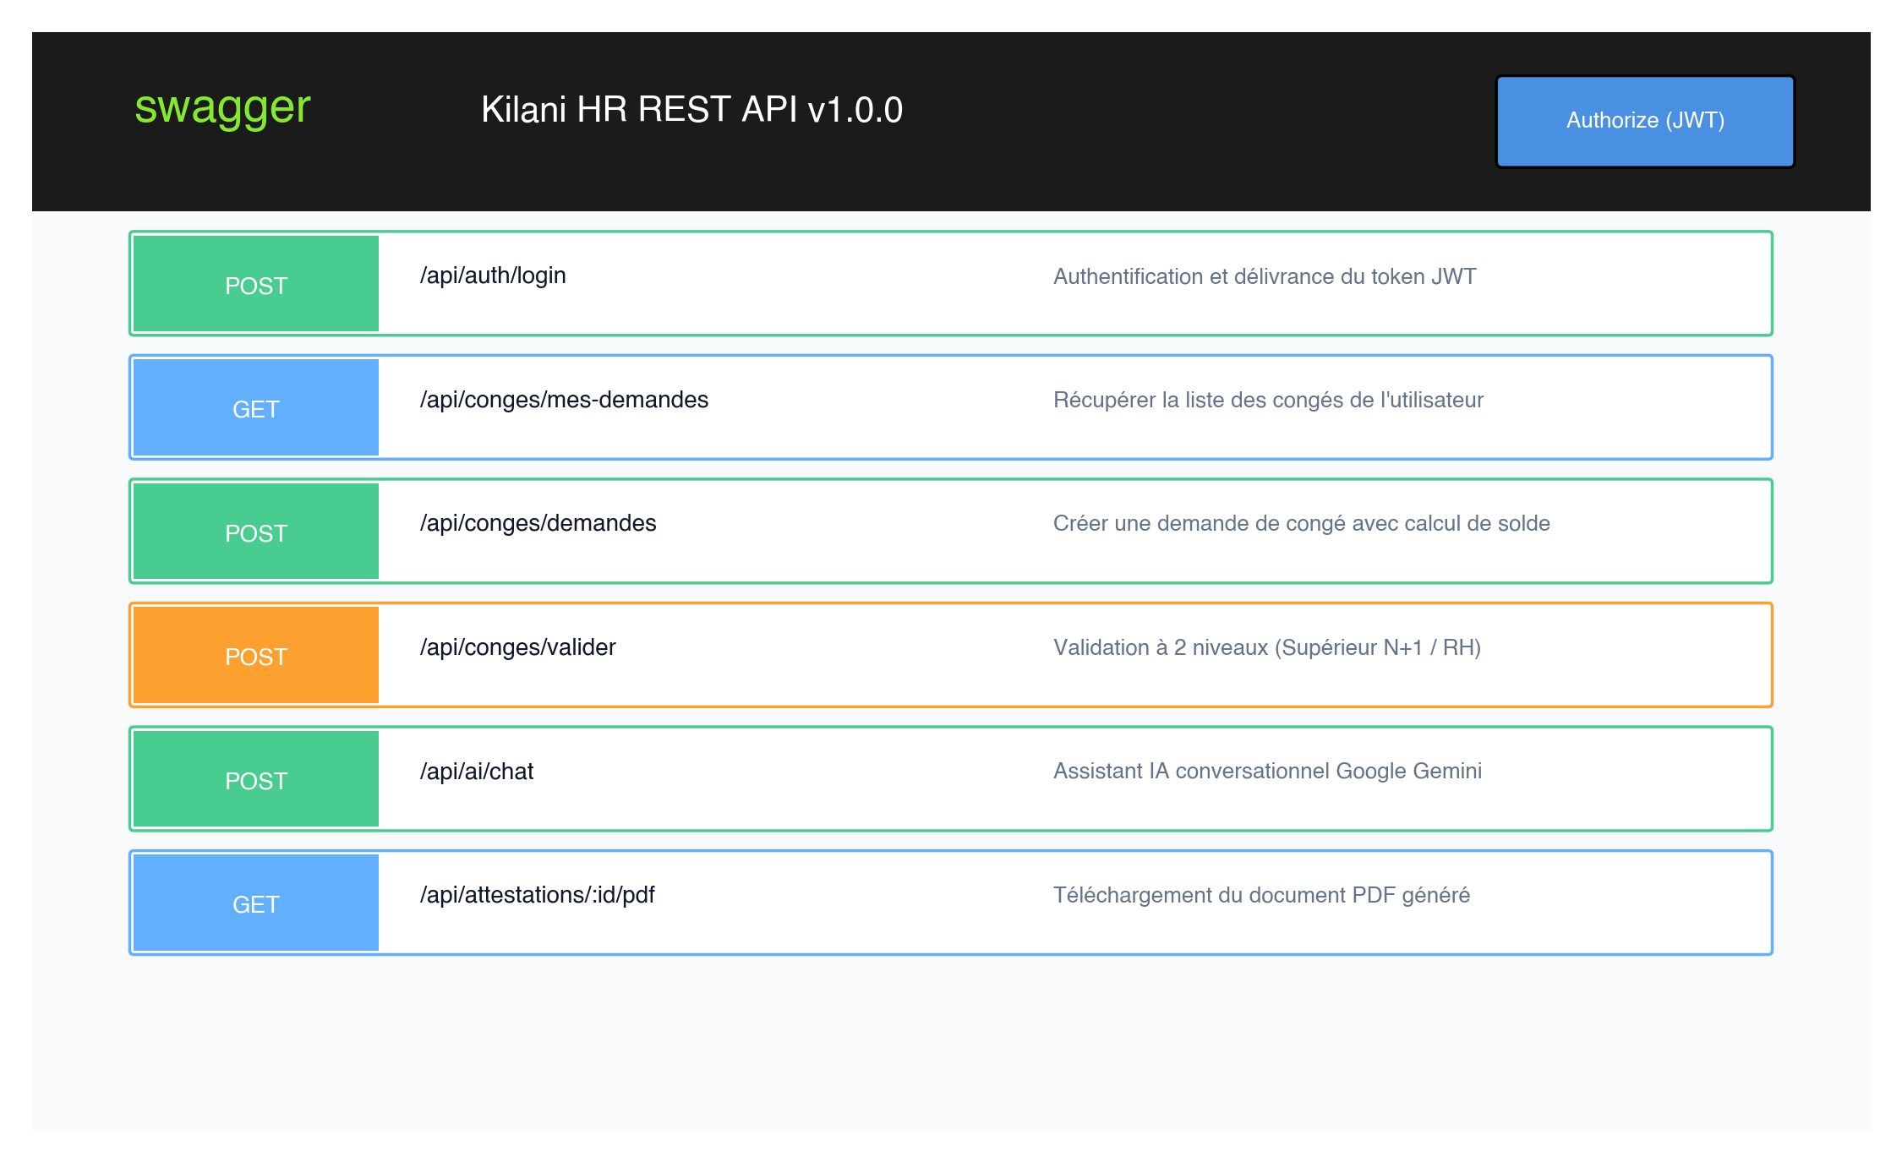
Capture 10 — Documentation interactive OpenAPI / Swagger de l'API
5.3 Conteneurisation et environnement de déploiement
Pour garantir que l'application fonctionne de manière identique sur ma machine de développement et sur le serveur de l'entreprise, j'ai utilisé la conteneurisation avec Docker.
L'architecture de déploiement est orchestrée par Docker Compose et se compose de trois services isolés :
- Le conteneur frontend : sert les fichiers statiques du tableau de bord React à travers un serveur web Nginx léger et sécurisé.
- Le conteneur backend : exécute le serveur Node.js / Express dans un environnement Node 20 optimisé.
- Le conteneur base de données : héberge l'instance Microsoft SQL Server avec un volume persistant pour protéger les données contre toute perte.
Nginx joue également le rôle de reverse proxy : il intercepte les requêtes des utilisateurs sur le port 80/443 et les redirige de manière transparente vers l'API ou l'application web.
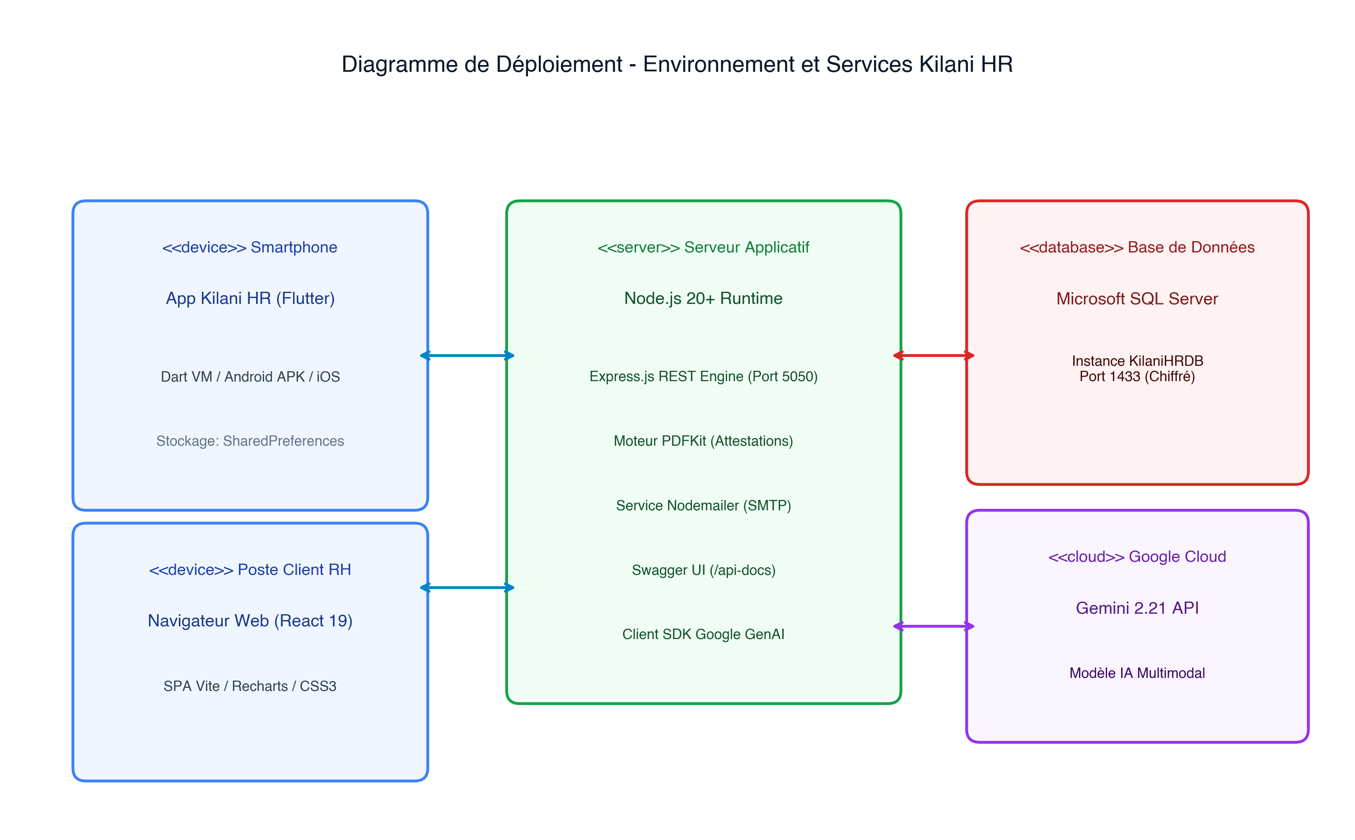
Figure 5.1 — Architecture de déploiement conteneurisé avec Docker Compose

6 Bilan personnel et conclusion
Ce dernier chapitre dresse le bilan réflexif de ces huit semaines de stage, en détaillant les compétences acquises, les apports professionnels et humains, ainsi que les perspectives d'avenir pour le projet.
Compétences acquises
Ce stage d'immersion a été extrêmement formateur sur le plan technique :
- Développement multiplateforme : consolidation de mes compétences en Flutter (Dart) pour concevoir une application mobile réactive, élégante et fluide.
- Développement web moderne : approfondissement de React 19, de Vite et de la création de tableaux de bord statistiques avec Recharts.
- Maîtrise du backend et des bases de données : conception d'une API RESTful robuste sous Node.js/Express et gestion d'une base relationnelle d'entreprise sous Microsoft SQL Server avec transactions ACID.
- Intégration de l'intelligence artificielle : manipulation pratique de l'API Google Gemini, structuration de prompts contextuels et gestion de l'historique de discussion.
- Bonnes pratiques DevOps : utilisation de Docker et Docker Compose pour la reproductibilité et la facilité de déploiement.
Apports professionnels
Au-delà des aspects purement techniques, ce stage m'a plongée dans le fonctionnement concret d'un grand groupe tunisien de premier plan.
J'ai appris à échanger avec des utilisateurs réels pour comprendre leurs besoins administratifs du quotidien et les traduire en fonctionnalités logicielles simples.
J'ai également pris conscience des exigences de sécurité, de confidentialité et de conformité qui s'appliquent à la gestion des données des salariés dans un groupe comptant plus de 1 800 personnes.
Apports humains
Sur le plan humain et personnel, mener ce projet en autonomie complète m'a permis de développer une grande confiance en mes capacités.
J'ai appris à gérer mon temps avec rigueur, à prioriser les tâches essentielles et à garder mon calme face aux blocages techniques.
L'accueil bienveillant et les retours constructifs de mon tuteur d'entreprise, Monsieur Amenallah, ont été une source constante de motivation.
Difficultés rencontrées
Les défis techniques rencontrés (calcul des soldes, formatage des PDF, temps de réponse de l'IA) ont été l'occasion d'adopter une démarche d'ingénieur rigoureuse :
analyser posément le dysfonctionnement, consulter la documentation officielle, tester des solutions isolées et intégrer le correctif le plus propre et le plus pérenne.
Cette méthode m'a prouvé qu'aucune difficulté n'est insurmontable avec de la méthode et de la persévérance.
Conclusion générale
En conclusion, ce stage de fin d'études au sein du Groupe Kilani a été une expérience très enrichissante qui couronne mes années d'études à l'école ESPRIT.
En huit semaines, j'ai réussi à concevoir, développer et tester une solution complète, moderne et fonctionnelle qui répond exactement aux attentes formulées au départ.
La plateforme Kilani HR permet aujourd'hui d'éliminer les formulaires papier, de diviser par dix le temps de traitement des congés et des ordres de mission, et d'offrir aux salariés une réponse immédiate grâce à l'assistant virtuel et à la génération instantanée des attestations.
Pour la suite du projet, plusieurs évolutions prometteuses sont envisageables :
- L'ajout de notifications push mobiles natives via Firebase Cloud Messaging pour avertir les collaborateurs même lorsque l'application est fermée.
- La connexion directe avec le progiciel de gestion intégré (ERP) du groupe pour synchroniser automatiquement les fiches de paie et les données comptables.
- L'extension de l'assistant IA pour aider à la planification des formations professionnelles et au suivi des évaluations annuelles du personnel.
Je sors de ce stage confortée dans ma passion pour le métier d'ingénieur en systèmes d'information, avec l'assurance d'avoir apporté une contribution concrète et utile à une entreprise de référence.

Annexes
Annexe A — Index des captures d’écran
Tableau récapitulatif des captures d'écran illustrant les différentes interfaces réalisées :
N° | Intitulé de l'écran | Module illustré | Section du rapport
1 | Écran de connexion mobile | Authentification sécurisée par matricule/email | Section 3.1
2 | Tableau de bord mobile collaborateur | Accueil, profil et consultation du solde de congés | Section 3.1
3 | Formulaire de demande de congé | Sélection motif, granularité et calcul de jours | Section 3.2
4 | Assistant virtuel RH intelligent | Dialogue en langage naturel avec Google Gemini | Section 3.5
5 | Tableau de bord web RH (Back-office) | Indicateurs clés et graphiques statistiques interactifs | Section 3.7
6 | Gestion et validation des congés | Tableau des demandes et validation/refus en un clic | Section 3.7
7 | Formulaire d'ordre de mission | Saisie de destination, dates et moyen de transport | Section 3.3
8 | Demande d'attestation administrative | Sélection du document et paramètres complémentaires | Section 3.4
9 | Attestation officielle générée en PDF | Document vectoriel avec logo officiel et cachet | Section 3.4
10 | Documentation interactive de l'API Swagger | Spécification OpenAPI et tests des routes en direct | Section 5.2

Annexe B — Index des diagrammes
Tableau récapitulatif des diagrammes de conception et d'architecture insérés dans le rapport :
Figure | Type de diagramme | Sujet modélisé | Section
2.1 | Architecture générale (Flowchart) | Architecture 3-tiers : Mobile, Web, API et Base de données | Section 2.1
2.2 | Modèle de données (Entité-Relation) | Modèle conceptuel et tables de la base KilaniHRDB | Section 2.4
3.1 | Cas d'utilisation (Use Case UML) | Fonctionnalités offertes par profil d'acteur | Section 2.2.1
3.2 | Diagramme de séquence | Processus d'authentification et distribution du jeton JWT | Section 2.5
3.3 | Diagramme d'états-transitions | Cycle de vie complet d'une demande de congé | Section 3.2
3.6 | Diagramme de séquence | Traitement des questions par l'assistant virtuel IA Gemini | Section 3.5
4.1 | Diagramme de séquence | Résolution de la cohérence et transaction du solde de congé | Section 4.1
5.1 | Diagramme de déploiement | Conteneurs Docker en production avec Nginx et SQL Server | Section 5.3

Annexe C — Glossaire technique et métier
Définition synthétique des principaux termes techniques et notions métier employés :
Terme | Définition simple et claire
Solde de congé | Nombre total de jours de repos rémunérés restant à la disposition de l'employé.
Ordre de mission | Document officiel autorisant et couvrant le déplacement d'un collaborateur pour le compte de l'entreprise.
Attestation de travail | Document administratif officiel certifiant qu'un salarié est bien employé par l'entreprise.
API REST | Ensemble de règles permettant à une application mobile ou web de communiquer avec un serveur à travers le protocole HTTP.
JWT (JSON Web Token) | Format de jeton chiffré et sécurisé permettant de prouver l'identité de l'utilisateur sans stocker de session sur le serveur.
RBAC (Role-Based Access Control) | Système de sécurité qui accorde ou refuse l'accès aux fonctionnalités selon le rôle officiel de l'utilisateur.
Google Gemini API | Service d'intelligence artificielle de pointe capable de comprendre le langage naturel et de générer des réponses pertinentes.
PDFKit | Outil de programmation pour Node.js permettant de créer des fichiers PDF légers et personnalisés directement sur le serveur.
Nodemailer | Module populaire pour Node.js permettant d'envoyer des courriers électroniques automatisés en arrière-plan.
Docker & Docker Compose | Technologie permettant d'empaqueter une application et toutes ses dépendances dans des conteneurs isolés et faciles à exécuter.
Vite | Outil moderne de construction pour les applications web facilitant un développement ultra-rapide et des temps de rechargement instantanés.

